|  |
| --- |
| 第5章　仮設トイレ等・し尿の処理 |
| 第１節　し尿等の発生 |

災害時には、停電や断水、上下水道配管の損傷等により水洗トイレが使用できないおそれがあり、携帯トイレや簡易トイレ、仮設トイレ（汲み取り、マンホール等）の利用が想定される。トイレの種類によって収集運搬車両、処理方法が異なる。既存の処理施設が被災した場合、携帯トイレ等の処理やし尿の処理を近隣市町村へ依頼することになるため、避難者数や発生原単位等からし尿の発生量を推計する。なお、し尿の発生量の推計方法は巻末資料を参照のこと。

|  |
| --- |
| 図表５－１　災害用トイレの種類 |

|  |  |
| --- | --- |
| 名称 | 説明 |
| 携帯トイレ | 既存の様式便器につけて使用する便袋タイプ。吸水シートや凝固剤で水分を安定化させる。 |
| 簡易トイレ | 段ボール等の組立て式便器に便袋をつけて使用する。吸水シートや凝固剤で水分を安定化させる。 |
| 仮設トイレ  （汲み取り） | 電気なしで使用できるものが多い。便槽に貯留する方式がある。 |
| 仮設トイレ  （マンホール） | 下水道のマンホールや、下水道管に接続する排水設備上に、便器や仕切り施設等を設置する。 |

出典：「避難所におけるトイレの確保・管理ガイドライン」（平成28年４月、内閣府）を元に一部加筆

|  |
| --- |
| 第２節　仮設トイレ等の設置 |

### 災害時

【避難所の開設状況の確認】

* 公共施設部：廃棄物担当は、災害対策本部を通じて、各避難所の避難者数、各避難所のライフラインの被害状況、各避難所の仮設トイレ等の設置状況を確認する。

【携帯トイレ・簡易トイレの使用】

* 下水道の機能に支障が生じている場合で、あらかじめ備蓄している携帯トイレや簡易トイレを使用する場合は、携帯トイレ等の排出場所や保管方法（フレコンバッグ等）を検討する。

【仮設トイレの設置】

* 避難所毎の避難者数に基づき、仮設トイレ（汲み取り）を設置・増設する。
* 避難者だけではなく、断水等により水洗トイレが使用できなくなった在宅住民も仮設トイレを利用することを考慮し、適正な数を設置する必要がある。

【仮設トイレの管理】

* 設置した仮設トイレ等を衛生的に管理するために、避難所運営や防疫活動に係る関係他部と連携し、消臭剤・脱臭剤の確保、その他備品・消耗品（手指用の消毒液、ウェットティッシュ、トイレットペーパー）の確保、定期的な清掃等を実施する。

### 平時

* 関係他部局と協議・調整しながら、災害用トイレの備蓄を進める。仮設トイレ（汲み取り）については、高齢者や幼児が使いやすい洋式タイプや、車いす用のものも調達する。仮設トイレのレンタル事業者と協定の締結等を進め、災害時に仮設トイレが不足しないよう備える。
* 避難所における仮設トイレ等の使用・管理ルール等については、避難所運営に携わる関係者とあらかじめ協議・調整しておく。
* 発災後、早急に仮設トイレ等を設置し衛生的に管理できるよう、仮設トイレ等の設置手順、使用方法・管理方法等を検討しておく。

|  |
| --- |
| 図表５－２　災害用トイレの備蓄数 |

|  |  |
| --- | --- |
| 品目 | 数量 |
| 組み立て式仮設トイレ | ３６基 |
| パイプ式折りたたみ式簡易トイレ | ４５基 |

　　　　　　　　　資料：安全対策課（令和４年２月時点）

|  |
| --- |
| 第３節　し尿等の収集運搬・処理 |

### 災害時

【収集運搬体制の構築】

* 公共施設部：廃棄物担当は、携帯トイレ・簡易トイレやし尿の収集運搬体制を確立する。
* 携帯トイレ・簡易トイレは平ボディ車で収集運搬する。パッカー車での収集は巻き込み時にし尿の漏れが懸念されるため、使用を避ける。なお、携帯トイレ・簡易トイレを人力で積み込めない場合は、クラム車等の必要な重機を確保する。
* し尿はバキューム車により収集運搬する。
* し尿の収集運搬に必要な人員及び車両の確保を環境アクアプラントへ依頼する。

【作業計画の策定】

* し尿収集必要量を推計する。
* し尿収集必要量及び避難所の設置数・場所に基づき、環境アクアプラントとその委託業者と協議した上で収集ルートを決定し、作業計画を検討する。
* 作業時間は、確保できた人員、車両及び道路状況等により、平時よりも時間を要することを想定した計画とする。

【バキューム車による収集運搬の実施、処理先への搬入】

* 作業計画に基づき収集運搬を環境アクアプラントへ依頼する。
* バキューム車で収集したし尿はし尿処理施設で処理する。
* し尿処理施設が操業再開しておらず、下水処理施設が稼働している場合には、（大網白里市下水道課が策定した「千葉県大網白里市下水道業務継続計画」に基づき）し尿をバキューム車にて下水処理施設へ運搬もしくはマンホールに直接投入して下水処理するため、下水道部局と地域づくり課で速やかに調整する。（国土交通省下水道部「下水道BCP策定マニュアル２０１７年版（地震・津波編）」を参照）
* し尿処理施設及び下水処理施設でも処理できない場合については、環境アクアプラントと協議した上で県及び近隣市町村へ支援要請を行う。

【携帯トイレ・簡易トイレの収集運搬の実施、処理先への搬入】

* 作業計画に基づき収集運搬を行う。
* 平ボディ車で収集した携帯トイレ・簡易トイレは、必要に応じて試験焼却を行い、焼却施設で焼却処理する。
* 焼却施設が操業再開しておらず、処理できない場合等については、県及び近隣市町村へ支援要請を行う。

### 平時

* 避難所の数及び場所を把握しておく。
* 収集運搬車両の台数、委託先等の情報を整理し、収集運搬車両の調達方法を確認しておく。
* 災害時における処理先・収集運搬業者への連絡方法を確認しておく。災害時は、避難所の開設・閉鎖、避難者数、道路被害・復旧状況等が日々変化するため、環境アクアプラント及び収集運搬業者と頻繁に連絡をとる必要があることから、災害時における連絡方法を決定しておく。

|  |
| --- |
| 図表５－３　し尿等の収集運搬車両の台数（令和４年２月末時点） |

単位：台

|  |  |  |  |  |  |
| --- | --- | --- | --- | --- | --- |
| 車両 | | 使用燃料 | 行政組合直営 | 委託 | 許可 |
| し尿・浄化槽汚泥  収集車 （バキューム車） | １kl | 軽油 |  |  | 1 |
| ２kl | 軽油 |  | 2 | 2 |
| ３kl | 軽油 | 2 | 7 | 23 |
| ９kl | 軽油 |  |  | 3 |
| １０kl | 軽油 |  |  | 1 |
| 汚泥濃縮車 | 1kl | 軽油 |  |  | 3 |

※山武郡市広域行政組合管内登録数

|  |
| --- |
| 図表５－４　し尿等の収集運搬・処理に係る関係者の連絡先 |

|  |  |  |  |
| --- | --- | --- | --- |
| 項目 | 名称 | 部署名 | 連絡先 |
| 県内連携 | 千葉県 | 環境生活部循環型社会推進課 | 電話：043-223-2645  FAX：043-221-3970 |
| し尿処理 | 山武郡市広域  行政組合 | 環境衛生課管理係 | 電話：0475-54-0511  FAX：0475-54-0514 |
| 収集運搬 | 一般社団法人  千葉県環境保全  センター | 事務局 | 電話：043-223-2645  FAX：043-221-3970  （千葉県循環型社会推進課） |
| 山武郡市広域  行政組合 | 環境衛生課料金係 | 電話：0475-54-0531  FAX：0475-54-0514 |

|  |
| --- |
| 第６章　災害廃棄物の処理 |
| 第１節　被災者や災害ボランティアへの周知・広報 |

　災害時におけるごみの排出、収集・運搬方法、仮置場の開設・閉鎖、処理施設の稼動状況等、被災者（外国人を含む）や災害ボランティア、事業者が必要とする情報について、様々な媒体を活用して積極的に周知・広報を行う。

また、市民や災害ボランティア、事業者が災害時の廃棄物やその処理に関して知識を醸成できるよう、平時より積極的に普及啓発を行う。

### 災害時

* 被災地における生活環境の保全、適正かつ円滑・迅速な災害時の廃棄物処理の推進のため、市民や災害ボランティア、事業者に対して効率的に情報伝達が行えるよう、関係他部局（災害対策本部広報班［秘書広報課］）と協議の上、様々な媒体を活用して周知・広報を行う。
* 水害時は、浸水被害により自宅内の通信機器が全て使えない状況に陥る市民がいることも想定し、ホームページによる広報だけではなく、避難所への掲示やちらし配布等も行う。

|  |
| --- |
| 図表６－１　情報提供を行う媒体と情報の内容（例） |

|  |  |
| --- | --- |
| 情報提供の媒体（例） | 情報の内容 |
| ・ホームページ  ・広報紙  ・ツイッター  ・市設掲示板  ・回覧板  ・ケーブルテレビ  ・防災行政無線  ・メール配信サービス  ・広報車　等 | ・生ごみ、資源ごみ等の収集日・収集回数の変更  ・市民が搬入できる仮置場の場所、排出可能時間・期間  ・災害廃棄物の分別の必要性、分別方法、分別の種類、搬入可能物  ・家電４品目の排出方法  ・家庭用ガスボンベ、スプレー缶等の危険物やアスベスト、ＰＣＢ含有機器等の有害廃棄物の取扱方法  ・不法投棄、野焼き等の不適正処理禁止  ・便乗ごみの排出禁止  ・損壊家屋の撤去等に係る申請手続き  ・災害廃棄物に関する問合せ窓口  ・災害ボランティア支援依頼窓口  ・ごみ出しが困難な身体障害者、高齢者への支援方法 |

### 平時

* 災害時においても野焼き、不法投棄は違法行為に当たること、不適正な排出が適正かつ円滑・迅速な処理に支障をきたし、災害時の廃棄物処理の遅れにつながること等について、平時から市民・災害ボランティア・事業者に啓発しておくとともに、発災時に広報する内容の詳細や広報の手段等について検討・準備を進める。

|  |
| --- |
| 第２節　災害廃棄物等の発生量の推計 |

### 災害時

【災害廃棄物発生量の推計のための被害情報の把握】

* 建物の全壊・半壊棟数等の被害情報を把握する。
* 県や専門機関から提供される情報を活用する。

【災害廃棄物の発生量の推計方法】

* 被害情報（建物の被害棟数）と災害廃棄物の発生原単位、種類別割合を用いて発生量を推計する。

災害廃棄物の発生量＝被害情報（建物の被害棟数）×発生原単位×種類別割合

【災害廃棄物の発生量の見直し】

* 災害廃棄物の発生量は、災害廃棄物の適正かつ円滑・迅速な処理を進めるうえでの基礎的な資料となり、災害の種類やタイミングに応じて推計方法を選択、活用することが重要である。
* 図表６－２では発災前と発災後のフェーズで災害廃棄物の発生量を算定する際に活用ができるデータを整理している。建物の被害棟数の情報は、時間の経過とともに変わる。台貫（トラックスケール）での計量、仮置場内の測量等による実績値を用いて、発生量を見直す。

|  |
| --- |
| 図表６－２　災害フェーズに応じた災害廃棄物の発生量の推計 |



### 平時

* 被害想定に基づき災害廃棄物等の発生量を推計する。千葉県北西部直下地震に伴う災害廃棄物等の発生量は、図表１－８に示したとおりである。なお、発生量の推計方法、発生原単位及び種類別割合は巻末資料を参照のこと。

|  |
| --- |
| 第３節　片付けごみの回収 |

### 災害時

【片付けごみの回収戦略】

* 災害の種類によって片付けごみの排出時期は異なるが、水害の場合は水が引いた直後からすぐに自宅の片付けが開始されることから、すぐに片付けごみが排出される。
* 片付けごみは本市が設置・管理する仮置場へ市民にできるだけ搬入してもらうものとし、発災直後から仮置場を設置する。片付けごみのステーション回収は行わない。
* ごみ出しができない高齢者等の災害弱者に対しては、災害ボランティアによる支援や状況に応じて本市による戸別回収を検討する。

【仮置場の設置】

* 次節の「第４節 仮置場」を参照のこと。

【収集運搬車両の確保】

* ごみ出しができない高齢者等の災害弱者等が排出する片付けごみを回収するための車両を確保する。
* 仮置場が逼迫し、万一、身近な空地や道路脇等に片付けごみが自然発生的に集積された無人の集積所（いわゆる勝手仮置場）が発生した場合は、これを回収するための車両の確保を行う。勝手仮置場では片付けごみが混合状態になっていることを前提とすることが必要であり、回転式のパッカー車では回収が難しいため、プレス式のパッカー車や平ボディ車を準備する。
* 準備する車両は、大型車の方が運搬効率は良いが、小型車でないと通行できない道路もあるため、勝手仮置場の設置場所に応じた大きさの車両を確保する。
* 収集運搬車両等が不足する場合は、近隣市町村や県、D.Waste-Netへの広域支援要請、関東地域ブロックにおける災害廃棄物対策行動計画の枠組み、受援計画等に基づき、収集運搬車両と人員に係る支援要請を行う。支援要請に当たっては、支援を必要とする収集運搬車両の種類と台数、支援を必要とする期間を連絡する。

【収集運搬ルートの決定】

* 道路の被災状況や交通渋滞を考慮した効率的な収集運搬ルートを決定する。ルートの検討に当たっては、支援者を交えた調整を行う。

### 平時

【収集運搬車両の確保・連絡体制】

* 本市及び事業者が所有する収集運搬車両の台数を把握する。パッカー車だけではなく、平ボディ車の台数も把握する。
* 収集運搬に係る連絡体制について、関係者の連絡先一覧を作成し、随時更新・共有する。

|  |
| --- |
| 図表６－３　片付けごみの収集運搬車両の台数（令和４年３月時点） |

単位：台

|  |  |  |  |  |
| --- | --- | --- | --- | --- |
| 車両 | | 使用燃料 | 市直営 | 委託 |
| パッカー車 （回転式） | ２トン車 | 軽油 | 1 | ５ |
| ３トン車 | 軽油 |  | ５ |
| パッカー車 （プレス式） | ２トン車 | 軽油 |  | １ |
| ３トン車 | 軽油 |  | ０ |
| 平ボディ車 （ダンプ） | ２トン車 | 軽油 |  | ３ |
| ３トン車 | 軽油 |  | ０ |
| 平ボディ車 （ダンプ、昇降装置付） | ２トン車 | 軽油 | 1 | ０ |
| アームロール車 | ２トン車 | 軽油 |  | １ |

|  |
| --- |
| 図表６－４　片付けごみの収集運搬・処理、仮置場の設置・管理・運営に係る関係者の連絡先 |

|  |  |  |  |
| --- | --- | --- | --- |
| 項目 | 名称 | 部署名 | 連絡先 |
| 県内連携 | 千葉県  （協定に基づく県内全市町村及び18一部事務組合への支援要請） | 環境生活部  循環型社会推進課 | 電話：043-223-2645  FAX：043-221-3970 |
| 収集運搬 | 一般社団法人  千葉県産業資源循環協会 | 事務局 | 電話：043-223-2645  FAX：043-221-3970  （千葉県循環型社会推進課） |
| 千葉県  （D.Waste-Netへの支援要請） | 環境生活部  循環型社会推進課 | 電話：043-223-2645  FAX：043-221-3970 |
| 処理 | 東金市外三市町  清掃組合 | 業務課 | 電話：0475-55-9132  FAX：0475-55-9575 |
| 一般社団法人  千葉県産業資源循環協会 | 事務局 | 電話：043-223-2645  FAX：043-221-3970  （千葉県循環型社会推進課） |
| 千葉県  （D.Waste-Netへの支援要請） | 環境生活部  循環型社会推進課 | 電話：043-223-2645  FAX：043-221-3970 |
| 仮置場の設置・管理・運営 | 一般社団法人  千葉県産業資源循環協会 | 事務局 | 電話：043-223-2645  FAX：043-221-3970  （千葉県循環型社会推進課） |
| 大網白里市災害対策協会 | 事務局 | 電話：0475-70-0303  （市災害対策本部［安全対策課］を通じて支援要請） |

|  |
| --- |
| 第４節　仮置場 |

　災害廃棄物の処理の準備が整うまでの間、仮置場で適正に廃棄物を保管する。仮置場での廃棄物の保管に当たっては、その後の処理に影響を来たさないよう、廃棄物の種類毎に分別仮置き・保管する。

### 災害時

【一次仮置場の選定】

* 平時に選定した仮置場の候補地の中から被害状況を踏まえて一次仮置場を選定する。選定に当たっては実際に使用できるか、現地確認を行う。
* 候補地は、緊急のヘリポートや応急仮設住宅等の候補地となっている可能性があるため、関係他課に使用状況を確認し、必要に応じて調整・協議して確保する。
* 仮置場の近隣住民に対して、仮置場の必要性を説明して設置する。一次仮置場は、一定の期間（少なくとも数ヶ月間）設置されることも合わせて説明し、理解を得た上で設置する。

【一次仮置場の設置】

* 図表６－５に示す配置計画を検討する際のポイントに留意して一次仮置場を設置する。
* 一次仮置場の候補地及び必要な資機材を巻末資料に示す。

|  |
| --- |
| 図表６－５　一次仮置場の配置計画（レイアウト）を検討する際のポイント |

|  |
| --- |
| 【出入口】   * 出入口には門扉等を設置する。門扉を設置できない時は、夜間に不法投棄されないよう、重機で出入口を塞いだり、警備員を配置する。 * 損壊家屋の撤去等に伴い発生した災害廃棄物を搬入する場合、その搬入量や搬出量を記録するため、出入口に計量器（簡易なものでよい）を設置する。なお、簡易計量器は片付けごみの搬入量・搬出量の管理にも活用可能であるが、住民による搬入時には渋滞等の発生の原因になることから、計量は必須ではない（省略できる）。仮置場の状況や周辺の道路環境を踏まえ判断する必要がある。   【動線】   * 搬入・搬出する運搬車両の動線を考慮する。左折での出入りとし、場内は一方通行とする。そのため、動線は右回り（時計回り）とするのがよい。場内道路幅は、搬入車両と搬出用の大型車両の通行が円滑にできるよう配慮する。   【地盤対策】   * 仮置場の地面について、特に土（農地を含む）の上に仮置きする場合、建設機械の移動や作業が行いやすいよう必要最低限の鉄板を手当する。 * 津波の被災地においては、降雨時等に災害廃棄物からの塩類の溶出が想定されることから、遮水シート敷設等による漏出対策について必要に応じて検討する必要がある。 * 仮置き前に土壌の採取を行い、必要に応じて分析できるようにしておく。   【災害廃棄物の配置】   * 災害廃棄物は分別して保管する。 * 災害廃棄物の発生量や比重を考慮し、木材等の体積が大きいもの、発生量が多いものはあらかじめ広めの面積を確保しておく。地震と水害では、発生量が多くなる災害廃棄物の種類は異なることから、災害の種類に応じて廃棄物毎の面積を設定する。 * 災害廃棄物の搬入・搬出車両の通行を妨害しないよう、搬入量が多くなる災害廃棄物（例：可燃物/可燃系混合物等）は出入口近傍に配置するのではなく、仮置場の出入口から離れた場所へ配置する。 * 搬入量が多く、大型車両での搬出を頻繁に行う必要がある品目については、大型車両への積み込みスペースを確保する。 * スレート板や石膏ボードにはアスベストが含まれる場合もあるため、他の廃棄物と混合状態にならないよう離して仮置きする。また、スレート板と石膏ボードが混合状態にならないよう離して仮置きする。またシートで覆うなどの飛散防止策を講じる。 * PCB及びアスベスト、その他の有害・危険物、その他適正処理が困難な廃棄物が搬入された場合には、他の災害廃棄物と混合しないよう、離して保管する。 * 万一、灯油等の可燃性の危険物が持ち込まれた場合には、燃えやすいものの近くには保管せず、管理がしやすい見えやすい場所に保管する。 * 時間の経過とともに、搬入量等の状況に応じて、仮置場のレイアウトを変更する。   【その他】   * 市街地の仮置場には、災害廃棄物処理事業の対象ではない「便乗ごみ」が排出されやすいため、受付時の被災者の確認、積荷チェック、周囲へのフェンスの設置、出入口への警備員の配置など防止策をとる。フェンスは出入口を限定する効果により不法投棄を防止することに加え、周辺への騒音・振動等の環境影響の防止や目隠しの効果が期待できるものもある。 * 木材、がれき類等が大量で、一次仮置場で破砕したほうが二次仮置場へ運搬して破砕するよりも効率的である場合には、一次仮置場に破砕機を設置することを検討する。 |

出典：「仮置場の確保と配置計画に当たっての留意事項」（災害廃棄物対策指針 技術資料 技18-3）を元に一部加筆・修正

|  |
| --- |
| 図表６－６　一次仮置場の配置計画（レイアウト）例 |

|  |
| --- |
| ※上図は、面積が１ヘクタール程度の一次仮置場を想定したものであり、水害の場合で発災から１～２ヶ月程度経過した時点を想定したものである。  　場内道路の幅員は災害廃棄物の搬入車両と搬出用の大型車両の通行も考慮し設定する。  　面積が狭い場合は、品目を限定して複数の仮置場を運用してもよい。  　可能であれば品目毎に１名の分別指導員を配置するのが望ましいが、配置が困難な場合は複数の品目を兼務したり、分別指導と荷下ろし補助を兼務させる等の対応が必要である。  地震災害の場合、上記に示した廃タイヤや布団、ソファー、畳等は便乗ごみとして排出される可能性があるため、配置計画に当たってはこれらを除外することを含めた検討が必要であり、それは災害毎に必要であることに留意する。 |

出典：「仮置場の確保と配置計画に当たっての留意事項」（災害廃棄物対策指針 技術資料 技18-3）

【人員の確保】

* 仮置場の管理・運営のため、受付、車両の誘導及び災害廃棄物の荷下し補助、分別指導等を行うための職員を配置する。災害廃棄物の搬入量が多い時期には、少なくとも１つの仮置場で10名以上（交代要員を含む）の人数が必要となるため、庁内の人員だけで対応できない場合は、支援を要請して人員を確保する。支援が行われるまでは庁内の人員だけで仮置場の管理・運営を行う。
* 被災者の確認や搬入物が災害廃棄物であるかどうかの積荷チェック等、責任を伴う事項については本市の職員が対応に当たる。そのため少なくとも1名は本市の職員を配置する。

|  |
| --- |
| 図表６－７　仮置場の管理・運営に関する人員確保の方法 |

|  |  |  |  |
| --- | --- | --- | --- |
| 支援要請先 | 部署名 | 連絡先 | 備考 |
| 本市災害対策本部 | 安全対策課 | 電話：0475-70-0303 | 庁内他部局からの支援 |
| 県内全市町村  （県内54市町村） | 事務局 | 電話：043-223-2645  FAX：043-221-3970  （千葉県循環型社会推進課） | 災害時における千葉県内市町村間の相互応援に関する基本協定に基づく支援要請 |
| 山武郡市内市町（東金市、山武市、九十九里町、芝山町、横芝光町） | 事務局 | 電話：0475-70-0303  （市災害対策本部［安全対策課］を通じて支援要請） | 災害時における千葉県山武郡市の相互応援に関する協定に基づく支援要請 |
| 宮城県山元町  群馬県中之条町 | 事務局 | 電話：0475-70-0303  （市災害対策本部［安全対策課］を通じて支援要請） | 大網白里市、山元町、中之条町との災害時における相互応援に関する協定に基づく支援要請 |
| 茨城県北茨城市、他  全７３市町村 | 事務局 | 電話：0475-70-0303  （市災害対策本部［安全対策課］を通じて支援要請） | 廃棄物と環境を考える協議会加盟団体災害時相互応援協定に基づく支援要請 |
| 一般社団法人  千葉県産業資源循環協会 | 事務局 | 電話：043-223-2645  FAX：043-221-3970  （千葉県循環型社会推進課） | 地震等大規模災害時における災害廃棄物の処理等に関する協定に基づく支援要請 |
| 大網白里市災害対策協会 | 事務局 | 電話：0475-70-0303  （市災害対策本部［安全対策課］を通じて支援要請） | 災害時における応急対策業務に関する協定に基づく支援要請 |
| 環境省  関東地方環境事務所 | 資源循環課 | 電話：048-600-0814  FAX：048-600-0518  （関東地方環境事務所資源循環課）  電話：043-223-2645  FAX：043-221-3970  （千葉県循環型社会推進課） | 大規模災害発生時における関東ブロック災害廃棄物対策行動計画に基づく支援要請 |

【分別の徹底、一次仮置場の管理】

* 災害廃棄物の分別の徹底は極めて重要であることから、市民や災害ボランティアに対して分別の必要性と分別方法を初動時に周知・広報して協力を得る。ただし、仮置場の管理に災害ボランティアを活用することは避ける。
* 仮置場内の配置が分かりやすいよう、配置図をホームページ等で事前配布又は入口で配布する。
* 仮置場内の分別品目毎の看板を作成し、設置する。
* 仮置場での受付時間は９～１７時（１２～１３時は昼休憩）までを基本とし、季節に応じて適切な時間を設定する。発災から２週間は休み（受入停止）を設定しないが、２週間後以降は、毎週水曜日は休みとして、仮置場の整理・整頓を行う。

|  |
| --- |
| 図表６－８　仮置場の管理方法 |

|  |  |
| --- | --- |
| 災害廃棄物の積み上げ・スペースの確保・整理整頓 | * 職員を配置して受付時の被災者の確認、積荷チェック、分別指導や荷下ろし補助、警備を行う。 * 廃棄物をショベルローダーやバックホウで5m程度まで積み上げる。 * 可燃系混合物は、必要に応じてバックホウのアタッチメント（アイアンクローなど）で粗破砕する。 |
| 作業員の安全管理 | * 作業員は、防塵マスク、ヘルメット、安全靴、手袋、長袖を着用する。 |
| 仮置場の監視 | * 被災者以外からの災害廃棄物の搬入を防止するため、被災者の身分証や搬入申請書等を確認して搬入を認める。 * 生ごみや危険物等の不適切な廃棄物の搬入を防止するため、仮置場の入口に管理者を配置し、確認・説明を行う。 * 仮置場の受入時間を設定し、時間外は仮置場の入口を閉鎖する。 * 夜間の不適切な搬入や安全確認のため、パトロールを実施する。 |
| 災害廃棄物の数量管理 | * 日々の搬入・搬出管理（計量と記録）を行う。停電や機器不足により台貫等による計量が困難な場合は、搬入・搬出台数や集積した災害廃棄物の面積・高さを把握することで、仮置場で管理している廃棄物量とその出入りを把握する。 |
| 飛散防止策 | * 粉じんの飛散を防ぐため、散水を適宜実施する。 * ごみの飛散防止のため、覆い（ブルーシート等）をする。 * 仮置場の周辺への飛散防止のため、ネット・フェンス等を設置する。 |
| 漏水対策 | * 廃棄物からの漏水、凍結による漏水対策として、必要最低限の敷鉄板の敷設やブルーシート等で直接土壌に排出されないように考慮する。 * 排水勾配を確保した仮置場のかさ上げや仮排水構造物等敷設で仮置場内の排水を行うことが望ましい。 |
| 火災防止対策 | * 可燃物/可燃系混合物は、積み上げは高さ5m以下、災害廃棄物の山の設置面積を200ｍ２ 以下、災害廃棄物の山と山との離間距離は2m以上とする。     出典：「仮置場の可燃性廃棄物の火災予防（第二報）」（震災対応ネットワーク（廃棄物・し尿等分野）、国立環境研究所）   * 災害廃棄物の堆積物の温度測定や切り替えしによる放熱を行う。 |
| 臭気・衛生対策 | * 腐敗性廃棄物は長期保管を避け、優先的に焼却等の処理を行う。 * 殺虫剤等薬剤の散布を行う。 |
| 環境モニタリング | * 必要に応じて仮置場周辺での大気、騒音・振動、悪臭、水質等の環境モニタリングを実施する。 |

【処理先への搬出】

* 処理先へ搬出できるものは順次搬出して処理を行い、仮置場の空きスペースを確保する。

【一次仮置場の原状復旧、返却】

* 仮置場の復旧は、原状回復が基本であるが、土地所有者等との返却時のルール等がある場合は、それらに基づき実施し、土地所有者へ返還する。詳細な返却ルールが決まっていない場合は、返却前に土地所有者等と協議し、地面の表面に残った残留物の除去や土壌の漉き取り・客土、必要に応じた土壌分析等を行う。

【二次仮置場の設置・運営・管理】

* 災害廃棄物を処理処分先・再資源化先に搬出するまでの中間処理が一次仮置場において完結しない場合は、さらに破砕、細選別、焼却等の中間処理を行うとともに、処理後物を一時的に集積、保管するために二次仮置場を設置する。
* 二次仮置場では高度な中間処理が必要となることから、二次仮置場の設置・管理・運営は、技術を有する事業者に業務委託する。

### 平時

* 被害想定により推計した災害廃棄物の発生量を基に、一次仮置場の必要面積を推計すると、必要な一次仮置場は千葉県北西部直下地震の場合で約０．４ヘクタールとなる。一次仮置場の必要面積の算定方法は巻末資料を参照のこと。
* 仮置場の必要面積を考慮し、市内で偏りが生じないよう、可能な限り地域毎に仮置場の候補地を選定しておく。なお、二次仮置場については、一次仮置場よりも広い面積の候補地を選定しておく。仮置場の候補地の選定に当たってのチェック項目は図表６－９に示すとおりである。
* 選定した仮置場の候補地はリストとして整理しておく。

|  |
| --- |
| 図表６－９　仮置場の候補地の選定に当たってのチェック項目 |

| 項目 | | 条件 | 理由 |
| --- | --- | --- | --- |
| 所有者 | | * 公有地が望ましい（市有地、県有地、国有地）が望ましい。 * 地域住民との関係性が良好である。 * （民有地の場合）地権者の数が少ない。 | * 災害時には迅速な仮置場の確保が必要であるため。 |
| 面積 | 一次仮置場 | * 広いほどよい。（3,000m2は必要） | * 適正な分別のため。 |
| 二次仮置場 | * 広いほどよい。（10ha以上が好適） | * 仮設処理施設等を設置する場合があるため。 |
| 平時の土地利用 | | * 農地、校庭、海水浴場等は避けたほうがよい。 | * 原状復旧の負担が大きくなるため。 |
| 他用途での利用 | | * 応急仮設住宅、避難場所、ヘリコプター発着場等に指定されていないほうがよい。 | * 当該機能として利用されている時期は、仮置場として利用できないため。 |
| 望ましいインフラ（設備） | | * 使用水、飲料水を確保できること。（貯水槽で可） | * 火災が発生した場合の対応のため。 * 粉じん対策、夏場における熱中症対策のため。 |
| * 電力が確保できること。（発電設備による対応も可） | * 仮設処理施設等の電力確保のため。 |
| 土地利用規制 | | * 諸法令（自然公園法、文化財保護法、土壌汚染対策法等）による土地利用の規制がない。 | * 手続、確認に時間を要するため。 |
| 土地基盤の状況 | | * 舗装されているほうがよい。 * 水はけの悪い場所は避けたほうがよい。 | * 土壌汚染、ぬかるみ等の防止のため。 |
| * 地盤が硬いほうがよい。 | * 地盤沈下が発生しやすいため。 |
| * 暗渠排水管が存在しないほうがよい。 | * 災害廃棄物の重量で暗渠排水管を破損する可能性があるため。 |
| * 河川敷は避けたほうがよい。 | * 集中豪雨や台風等増水の影響を避けるため。 * 災害廃棄物に触れた水が河川等へ流出することを防ぐため。 |
| 地形・地勢 | | * 平坦な土地がよい。起伏が少ない土地がよい。 | * 廃棄物の崩落を防ぐため。 * 車両の切り返し、仮置場のレイアウトの変更が難しいため。 |
| * 敷地内に障害物（構造物や樹木等）が少ないほうがよい。 | * 迅速な仮置場の整備のため。 |
| 土地の形状 | | * 変則形状でないほうがよい。 | * 仮置場の配置計画が難しいため。 |
| 道路状況 | | * 前面道路の交通量は少ない方がよい。 | * 災害廃棄物の搬入・搬出は交通渋滞を引き起こすことが多く、渋滞による影響がその他の方面に及ばないようにするため。 |
| * 前面道路は幅員6.0m以上がよい。二車線以上がよい。 | * 大型車両の相互通行のため。 |
| 搬入・搬出ルート | | * 車両の出入口を確保できること。 | * 災害廃棄物の搬入・搬出のため。 |
| * 搬入・搬出の間口は9.0ｍ以上がよい。 | * 大型車両の交互通行のため。 |
| 輸送ルート | | * 高速道路のインターチェンジ、緊急輸送道路、鉄道貨物駅、港湾(積出基地)に近いほうがよい。 | * 広域輸送を行う際に効率的に災害廃棄物を輸送するため。 |
| 周辺環境 | | * 住宅密集地でないこと、病院、福祉施設、学校に隣接していないほうがよい。 * 企業活動や農林水産業、住民の生業の妨げにならない場所がよい。 | * 粉じん、騒音、振動等による住民生活への影響を防止するため。 |
| * 高速道路や鉄道路線に近接していないほうがよい。 | * 火災発生時の高速道路や鉄道への影響を防ぐため。 |
| 被害の有無 | | * 各種災害（津波、洪水、液状化、土石流等）の被災エリアでないほうがよい。 | * 二次災害の発生を防ぐため。 |
| その他 | | * 道路啓開の優先順位を考慮する。 | * 早期に復旧される運搬ルートを活用するため。 |

出典：「仮置場の確保と配置計画に当たっての留意事項」（災害廃棄物対策指針 技術資料 技18-3）に基づき作成

|  |
| --- |
| 第５節　処理・処分 |

　　災害廃棄物は、種類や性状に応じて破砕・選別や焼却等の中間処理を行い、再生利用、最終処分を行う。可能な限り既存の廃棄物処理施設で処理し、一部事務組合で処理しきれない場合には、県内市町村の支援による処理及び県内の事業者による処理を行う。

処理方法や処理業務の発注については、生活環境に支障が生じないよう廃棄物処理法等の関連法令に従い、適正に処理することを基本とし、再生利用の推進と最終処分量の削減、処理のスピード及び費用の点を含めて総合的に検討して決定する。

（１）災害時

【処理・処分】

* 選別・破砕や焼却等の中間処理を行い、再生利用、最終処分を行う。中間処理、最終処分は可能な限り既存の処理施設で行う。公共の処理施設で処理できないものについては、民間事業者に処理を委託する。
* 既存の処理施設では処理能力が不足する場合には、千葉県を通じて支援要請を行い、県内の市町村（一部事務組合）や民間事業者による処理を行う。また、県内での処理が困難な場合には、D.Waste-Netによる広域処理等の支援を要請する。
* 混合廃棄物や廃棄物を含んだ土砂等は、必要に応じて仮設処理施設を設置して、選別・破砕等の中間処理を行った後、必要に応じて試験焼却等を行い、既存の処理施設で処理を行う。仮設処理施設及び二次仮置場設置に係る仕様作成・設計・積算を行い、処理業務を発注する。

【再生利用】

* セメント原燃料や建設土木資材、バイオマスボイラー※用燃料等の再生利用先を確保し、その受入条件に適合するように災害廃棄物を前処理する。なお、処理した資材が活用されるまで仮置きするための保管場所を仮置場内に確保する。

|  |
| --- |
| ※バイオマスボイラー  …主に木くずを燃料としたボイラーである。熱や蒸気を利用する工場や発電のために設置されている。災害廃棄物処理においても木くずの利用先として重要である。 |

（２）平時

　【廃棄物の種類毎の処理方法の検討】

* 可能な限り再生利用することを基本とし、廃棄物（選別後）の種類毎に処理方法を検討しておく。
* 焼却処理、最終処分は可能な限り既存の処理施設で行う。公共の処理施設で処理できないものについては、民間事業者に処理を委託したり、県を通して県内又は県外での処理を要請する。

|  |  |  |  |  |  |
| --- | --- | --- | --- | --- | --- |
| 【参考１】混合廃棄物の処理（例）   * 混合廃棄物は、可燃物、不燃物、細かいコンクリート片、土砂、金属等を含むため、できるだけ選別することで再生利用を図る。また、危険物や思い出の品等を含むこともあるため、これらに留意して処理を行う。 * 図表６－１０のように重機による選別・手選別の他、複数の破砕・選別工程で処理する。混合廃棄物の性状に応じて適切な選別方法を選択する。  |  | | --- | | 図表６－１０　混合廃棄物の処理（例） |     出典：「東日本大震災により発生した被災3県（岩手県・宮城県・福島県）における災害廃棄物等の処理の記録」（平成26年9月、東北地方環境事務所）   |  |  | | --- | --- | |  |  | | 仮設施設内の手選別工程  （宮城県岩沼市、平成25年2月） | 可燃物の貯留ヤード  （宮城県石巻市、平成25年6月） | |

|  |  |
| --- | --- |
| 【参考２】多量の土砂や汚泥を含む災害廃棄物に関して（津波堆積物の例を参考とした処理）   * 大規模な土砂崩れなどで発生する、多量の土砂や汚泥を含む災害廃棄物処理については、津波堆積物の処理に関する例を参考とする。 * 津波堆積物は、土砂・泥状物とともに陸上に存在していた様々なものを巻き込んだ性状である。金属類・可燃物等を選別し、ふるいによる粒度調整を行う乾式処理が基本であるが、処理前に津波堆積物の重金属等を分析し、汚染が認められたものは湿式洗浄を加えた湿式処理を行う。含水率が高い場合は、改質剤を添加する等して主にふるいによる粒度選別を行い、建設土木資材として再生利用を図る。  |  | | --- | | 図表６－１１　津波堆積物の処理（例） |     出典：「東日本大震災により発生した被災3県（岩手県・宮城県・福島県）における災害廃棄物等の処理の記録」（平成26年9月、東北地方環境事務所） |

|  |
| --- |
| 図表６－１２　廃棄物（選別後）の種類毎の処理方法の考え方 |

| 種類 | 処理方法の考え方 |
| --- | --- |
| 木くず | * 破砕処理や焼却処理をする。 * 家屋の柱や倒木は、リサイクル材としての価値が高いため、極力リサイクルに努める。 * 合板くずや小片木くずは、サーマル原料等により極力リサイクルに努める。 * 木くずを破砕すると、発酵して品質が劣化するため、長期間保存ができない。破砕しない（嵩張る）状態で保管するためのストックヤードの確保が必要である。 * 再生利用先の受入条件の調整が必要である。 * 木くずは、水に濡れると腐敗による悪臭が発生し、リサイクルが困難となる場合があるため、保管の方法や期間には注意が必要である。 |
| コンクリートがら等 | * 破砕処理を行う。 * 極力土木資材としてのリサイクルに努める。 * コンクリートがらは路盤材等としてリサイクルできるが、路盤材の需要を上回る量のコンクリートがらを処理すると、路盤材としてすぐに利用できない。路盤材としてすぐに利用できない場合は、コンクリートがらを仮置場で保管する。 |
| * ガラス・陶磁器くず：極力土木資材としてのリサイクルに努める。リサイクルできないものは埋立処分する。 |
| * スレート板：石綿が含有されているおそれがあるため、シート掛け等して石綿が飛散しないように保管する。リサイクルできないものは埋立処分する。 |
| * 土砂混じりがれき：ふるい選別等により土木資材、セメント原料としてのリサイクルに努める。 |
| 金属くず | * 有価での売却を基本とするが、選別が困難である等によりリサイクルできないものは埋立処分する。 |
| 可燃物 | * 布団・カーペット類：切断後、焼却処理を行う。水分を含んだ布団は、破砕が難しく燃えにくいため、乾燥等を行う必要がある。 |
| * プラスチック類：極力セメント原燃料等にリサイクルし、リサイクルできないものは焼却処理する。 |
| 不燃物 | * 破砕選別、磁力選別、手選別等により選別の精度を向上し、極力リサイクルに努め、残さは埋立処分する。 |
| * 瓦：屋根瓦は、高い透水性があり、砂利等へリサイクルできる。処分費用及び環境負荷を低減できることから、極力リサイクルに努める。リサイクルできないものは埋立処分する。 |
| 腐敗性廃棄物 | * 水害で発生する腐敗性廃棄物は、汚水を含み重量が増加する。水に濡れると腐敗による悪臭が発生するため、優先的に処理を行う。 |
| * 畳：仮置場から優先的に搬出後に切断等を行い、セメント原燃料等にリサイクルする。リサイクルできないものは焼却処理する。水に浸かった畳は、発酵し火災が発生するおそれがあるため、仮置場内での保管に注意し、優先的に搬出する。 |
| * 食品：食品･飼肥料工場等から発生する原料及び製品等は、所有者が優先的に焼却等の処理を行う。 |
| 堆積土砂 | * 堆積土砂：ふるい選別等により土木資材、セメント原料としてのリサイクルに努める。 |
| 廃家電製品 | * エアコン、テレビ、冷蔵庫・冷凍庫、洗濯機・衣類乾燥機の4品目は、家電リサイクル法に従い、引き取り業者へ引き渡すことを原則とする。4品目以外の電気製品については、破砕して金属等のリサイクルに努める。 * 水害で発生する泥が付着した廃家電製品は、リサイクルが困難となる場合があるので、洗浄等することでリサイクルに努める。 |
| 廃自動車等 | * 自動車は自動車リサイクル法に従い、所有者が引き取り業者へ引き渡すことを原則とする。 * 水害により車内に土砂が堆積した場合は、土砂を取り除いてから搬出するように努める。 |
| 廃船舶  有害廃棄物 | * 所有者が専門の事業者に依頼し、極力リサイクルに努める。 * 農薬・化学薬品、石綿含有廃棄物、感染性廃棄物等は分別して保管し、専門の事業者で処理を行う。 * PCB廃棄物は、PCB特別措置法に従い、保管事業者が適正に処理を行う。 |
| その他処理が困難な廃棄物等 | * 危険物：消火器、ガスボンベ類、油類は、分別して保管し、専門の事業者で処理を行う。 |
| * マットレス・ソファ類：切断後、金属の回収、焼却処理を行う。 |
| * 石膏ボード：汚れがないこと、板状であること（製造番号等が識別できること）が受入要件であり、仮置場において雨等で濡れないよう保管して、石膏ボード原料とする。汚れ・水濡れ等のものは埋立処分する。 |
| * 太陽光発電設備（家庭用）：感電に注意して取扱う。金属等のリサイクルに努める。 |
| * 漁網：漁網には錘に鉛等が含まれていることから、分別して破砕・焼却処理や埋立処分を行う。 |
| * 混合廃棄物：可燃物、不燃物、細かいコンクリート片、土砂、金属等を含むため、できるだけ選別処理することでリサイクルに努める。 |

【既存処理施設における災害廃棄物の処理可能量の推計】

* 既存処理施設（公共）の災害廃棄物の処理可能量は、図表６－１３に示すとおりである。なお、災害廃棄物の処理可能量の推計方法については巻末資料を参照のこと。

|  |
| --- |
| 図表６－１３　既存処理施設の災害廃棄物の処理可能量 |

|  |  |  |
| --- | --- | --- |
| 区分 | 施設名称 | 処理可能量又は残余容量 |
| 焼却施設 | 東金市外三市町環境クリーンセンター | ４,３８１トン／年 |
| 粗大ごみ処理施設 | 東金市外三市町環境クリーンセンター | １７１トン／年 |
| 最終処分場 | グリーンオアシス大網 | ５５,３６２m3 |

※焼却施設及び粗大ごみ処理施設は処理可能量を、最終処分場は残余容量を示す。また、処理可能量及び残余容量は一部事務組合の処理施設での数量を示す。

　【処理フローの検討】

* 上記で検討した処理方法に基づき、処理フローを作成する。

|  |
| --- |
| 図表６－１４　災害廃棄物の処理フロー |



|  |
| --- |
| 第６節　適正処理が困難な廃棄物等への対応 |

　生活環境の保全及び作業環境安全の観点から、適正処理が困難な廃棄物は他の災害廃棄物と分けて収集し、専門機関、専門処理業者へ委託して適正に処理する。また、発災後に環境省から発出される事務連絡等を参考にして適切に対応する。

|  |
| --- |
| 図表６－１５（１）　適正処理が困難な廃棄物の処理方法の例 |

|  |  |
| --- | --- |
| 項目 | 想定される処理ルート・留意点等 |
| ＰＣＢ | 処理ルート   * 高濃度PCB廃棄物は、中間貯蔵・環境安全事業(株)（JESCO）へ搬送・処理を行う。 * 低濃度PCB廃棄物（低濃度PCB含有廃棄物、微量PCB汚染廃電気機器等）は、廃棄物の種類に応じて、無害化処理認定事業者又は県知事が許可する産業廃棄物処理業者と契約して搬送・処理を行う。   ※詳細は「ポリ塩化ビフェニル（PCB）使用製品及びPCB廃棄物の期限内処理に向けて」（環境省・経済産業省」を参考とする）  保管における留意点   * PCB 含有の有無が確認できない場合を含め、回収後に他の廃棄物が混入しないよう区分する。 * 屋内保管、密閉容器内保管又はビニールシートで覆う等、飛散・流失・地下浸透しないような対策を施して保管する。 * 地震等で転倒しないように配慮する。 |
| 石綿含有廃棄物等 | 処理ルート   * 回収した石綿含有廃棄物等は、プラスチックバッグやフレコンバッグで、二重梱包や固形化により飛散防止措置を行ったうえで、管理型最終処分場において埋立処分、あるいは溶融による無害化処理を行う。   取り扱いにおける留意点   * 廃石綿等については、特別管理産業廃棄物処分業者に引き渡すに当たり、固形化、薬剤による安定化後、耐水材料による二重梱包を行う。 |
| 石膏ボード | 処理ルート   * 管理型最終処分場にて最終処分する。 * 中間処理により石膏粉と紙くずに分離し、石膏粉を再資源化、紙くずを焼却する。   留意点   * 建築物に使用されている石膏ボードの中には、石綿、砒素、カドミウムといった有害物質が含まれる製品が一部存在するため、発覚した際は適切に処理・処分し、必要に応じて環境モニタリングを実施する。 |

|  |
| --- |
| 図表６－１５（２）　適正処理が困難な廃棄物の処理方法の例 |

|  |  |  |
| --- | --- | --- |
| 項目 | 想定される処理ルート・留意点等 | |
| ガスボンベ | 処理ルート   * 容器の記載から、ボンベの所有者が確認できる場合は、そのガス会社に連絡して引き取ってもらう。 * 文字が消える等所有者が確認できない場合は、一般ガスであれば千葉県高圧ガス流通保安協会へ、ＬＰガスについては一般社団法人千葉県ＬＰガス協会へ連絡し回収方法を確認する。   留意点   * 取扱いにおいて、ボンベの破裂に注意する。 | |
| 消火器 | 処理ルート   * 一般社団法人日本消火器工業会「消火器回収システム」加盟販売店における消火器取扱窓口に処理業者を聴取し、引渡すことでリサイクルを行う。   留意点   * 問合せや特定窓口の照会に、(株)消火器リサイクル推進センターが対応してもらえるよう、平時より協議・調整しておく。 * 被災後に発生する消火器のうち、一時的に泥中に埋まっていた消火器は使用時に内圧が詰まり破裂の危険性がある。 * エアゾール式消火具や外国製消火器は消火器回収システムの対象外となるため、スプレー缶等と同様に処理する。 | |
| 肥料 | 処理ルート   * 農家へ提供する。 * セメント工場で焼却焼成する。 * 高含水堆積土砂の改質助材として活用する。 * 管理型最終処分場で埋立処分する。 * コンクリート固化等の後、最終処分する。   保管における留意点   * 性質上、窒素、リン、カリウムの含有が多く、溶出防止策として遮水性フレコンバッグ等に入れて保管等を行う。 | |
| 廃畳 | 処理ルート   * 民間リサイクル施設で再生プラスチック燃料（RPF）として再生する。 * 選別後に可燃物として処理する。 * 発電燃料へリサイクルする。 * セメント原燃料とする。   保管における留意点   * 重ねて積み上げることで、発火することがある。 * 破砕・選別や積み上げが困難であることから、仮置場を広く占有することがあるため、可能な限り十分なスペースを確保する。 | |
| 図表６－１５（３）　適正処理が困難な廃棄物の処理方法の例 | |

|  |  |
| --- | --- |
| 項目 | 想定される処理ルート・留意点等 |
| 水産系廃棄物 | 処理ルート   * 埋立 * 埋設保管 * 焼却   保管における留意点   * 仮置場で腐敗することにより、ハエや蚊・ネズミが大量発生するため、災害時の廃棄物の山に殺虫剤・殺鼠剤や消石灰を散布する等の対策が必要である。 * 悪臭防止及び雨水による発酵を抑制するためにキャッピングシートを設置する場合がある。 * 埋設保管は、特に悪臭防止対策を重視し、プラスチック類等のこん包物を選別除去後、「腐敗した魚介類の悪臭防止対策について（公益社団法人におい・かおり環境協会）」等を参考に実施する。 * 水産系廃棄物から大量の汚水が発生し、浸出水処理施設の処理能力を大幅に超える場合もあるため、埋立処理に当たっては、浸出水処理設備の能力を勘案する必要がある。 |
| 感染性廃棄物 | 処理ルート   * 焼却 * 溶融 * 高圧蒸気滅菌又は乾熱滅菌 * 肝炎ウイルスに有効な加熱又は薬剤による消毒 * 他法令に規定する感染性病原体に有効な方法による消毒   収集運搬における留意点   * 「感染性廃棄物」等と記されている容器、又は、バイオハザードマークのついた容器は、容器をそのまま保管場所へ運搬する（容器を破損しないような方法で収集運搬する）。 * 注射針、点滴用の針、メス等の鋭利なものの取扱いについては、手等を傷つけないように注意し、堅牢な容器、耐久性のあるプラスチック袋、フレコンバッグ等の丈夫な運搬容器に入れて運搬する。   保管における留意点   * 保管場所には、感染性廃棄物の保管場所である旨表示する。 * 屋根のある建物内で保管するか、屋内の保管場所が確保できない場合には、防水性のビニールシートで全体を覆う（底面を含む）等、直射日光を避け、風雨にさらされず、感染性廃棄物が飛散、流出、地下浸透、腐食しないよう必要な対策を講じる。 * 他の廃棄物等が混入するおそれがないよう、仕切りを設ける等の必要な措置を講じる。 * 感染性廃棄物は、焼却等の滅菌できる方法で処理することとなっているため、当該感染性廃棄物の適正な処理が可能となるまで保管する。 |

|  |
| --- |
| 第７節　損壊家屋等の撤去等 |

### 災害時

　【通行の支障や倒壊の危険がある建物等の撤去】

* 損壊家屋等は私有財産であるため、その撤去・処理・処分は原則として所有者が実施する。しかし、通行上の支障や現地調査による応急危険度判定の結果、倒壊の危険がある建物については、所有者の意思を確認した上で、適切な対応を行うものとする。なお、公共施設や大企業の建物の撤去についてはそれぞれの管理者の責任で実施する。

【体制の構築】

* 損壊家屋の撤去等には、設計・積算・現場管理等の知識が必要となることから、土木・建築職を含めた体制を構築する。
* 損壊家屋等の撤去等は、事業者に業務委託する。

【申請方法の広報、申請窓口の設置】

* 損壊家屋の撤去等に係る申請方法を被災者に広報し、可能であればり災証明の発行拠点に損壊家屋等の撤去等申請窓口を設置する。

【損壊家屋等の解体】

* 災害の状況に応じて示される国の方針に基づき、損壊家屋の撤去又は解体を行う。過去に阪神・淡路大震災や東日本大震災、平成28年熊本地震、平成30年７月豪雨、令和元年台風第15号・第19号において、国が特例の財政措置を講じ、半壊以上の建物の解体についても国庫補助の対象となった事例もある。
* 損壊家屋の撤去等の実施に当たっては、建物所有者の立会いを原則とする。
* 建物内に残存する貴重品や思い出の品等については、撤去等の前に所有者に引き渡す。
* 台帳等を利用して石綿の使用情報や危険物の混入状況等について、損壊家屋等の所有者等から情報を集約し、損壊家屋等の解体や災害廃棄物の撤去を行う関係者へ周知して、関係者へのばく露を防ぐ。
* 石綿については、大気汚染防止法、災害時における石綿飛散防止に係る取扱いマニュアル（改定版）に基づき、適正に取扱うよう解体業者に対し指導を徹底する。
* 高圧ガスボンベ（LPガス等）、フロン類が使用されている機器、太陽光発電設備、大型蓄電池等についても、損壊家屋等の撤去又は解体や災害廃棄物の撤去を行う関係者へ注意を促す。

### 平時

* 財政部局や建設部局等と連携して、り災証明、解体申請、解体事業発注、解体状況の確認等についての手順や手続きを整理するとともに、庁内の連携体制を整える。
* 損壊家屋等の撤去等の実施に当たっては、損壊家屋等の権利関係や正確な延べ床面積の把握等が必要となるため、り災証明書の発行業務と連携した体制を検討しておく。
* 石綿の使用状況について、公共施設の管理者等から情報を収集する。

|  |
| --- |
| 図表６－１６　損壊家屋等の撤去（必要に応じて解体）を行う場合の手順例 |



出典：「市町村向け災害廃棄物処理行政事務の手引き」（平成30年３月、環境省東北地方環境事務所・関東地方環境事務所）

|  |
| --- |
| 図表６－１７　石綿の飛散防止に関する注意点 |

|  |  |
| --- | --- |
| 木造 | * 結露の防止等の目的で吹付け材を使用している場合があるため、木造建築物においては、「浴室」「台所」及び「煙突回り」を確認する。 * 非飛散性であるが、屋根・天井・壁の成型板も確認する。 |
| 鉄骨造 | * 耐火被覆の確認を行う。 * 書面検査で石綿の不使用が確認されない場合、耐火被覆が施工されていれば鉄骨全面に施工されている可能性が高いので、棒等を使用して安全に配慮して試料採取・分析確認を行う。 |
| 鉄骨・鉄筋コンクリート造 | * 機械室（エレベータ含む）、ボイラー室、空調設備、電気室等は、断熱・吸音の目的で、石綿含有吹付けの施工の可能性が高いので確認する。 * 外壁裏打ち、層間塞ぎ、パイプシャフト、エレベータシャフト、最上階天井裏等も注意する。 |
| 建築設備 | * 空調機・温水等の配管、煙突等の保温材・ライニング等を可能な範囲で把握する。 |

出典：「災害廃棄物対策指針」より作成

|  |  |
| --- | --- |
|  |  |
| 石綿含有吹付けロックウール | 石綿含有スレート波板（屋根・外壁） |

出典：「目で見るアスベスト建材（第２版）」（平成20年３月、国土交通省）

|  |
| --- |
| 第８節　処理業務の進捗管理 |

### 災害時

　【計量等の記録】

* 災害廃棄物の仮置場への搬入・搬出量を車両の台数や計量器で計量し、記録する。また、解体家屋数、処分量等を把握し、進捗管理を行う。（図表６－１８）
* 災害廃棄物を仮置場から搬出する際は、管理伝票を用いて処理量、処理先、処理方法等を把握する。

|  |
| --- |
| 図表６－１８　記録の種類 |

|  |  |
| --- | --- |
| 仮置場の搬入・搬出における記録 | * 搬入・搬出重量及び車両台数、種類別・積載量、発生元の地域、搬出先等 * 車両1台毎の写真、日毎の作業員数・施工状況写真 * 災害廃棄物の集積面積・高さによる推計量の変化 |
| 処理における記録 | * 種類別処理方法別（焼却、リサイクル、最終処分）の処理前・処理後の数量 |

【処理の進捗管理】

* 処理の進捗管理に係る人員が不足する場合は、事業者への進捗管理業務の委託を検討する。県は、本市から報告を受け、災害廃棄物処理の進捗状況を把握する。

【災害報告書の作成】

* 災害廃棄物の処理と並行して、災害廃棄物処理に係る国庫補助（災害等廃棄物処理事業費補助金、廃棄物処理施設災害復旧事業）申請の準備を行う。
* 申請の準備を行うために、「災害関係業務事務処理マニュアル（自治体事務担当者用）」（平成26年6月）を熟読する。
* 補助金の事務を円滑に進めるために、災害廃棄物の数量や仮置場の写真、作業日報（作業日、作業者数、重機種類・台数、運搬車両種類・台数等を記載）、事業費算出の明細等を整理する。
* 災害廃棄物処理に係る国庫補助の事務について必要な知識を有する職員を配置する。

### 平時

* 災害廃棄物処理に係る国庫補助申請で必要となる報告書の作成等について、必要な知識の習得に努める。

|  |
| --- |
| 第７章　教育訓練 |
| 第１節　職員への教育訓練 |

本計画が災害時に有効に活用されるよう記載内容を職員に周知する。

また、災害時に速やかに行動できるよう、教育・訓練を定期的に実施したり、国や県が実施する教育訓練に参加することで、災害対応力の向上を図る。なお、教育訓練によって得られた課題は、本計画の見直しに活用する。

【訓練、演習の方法（例）】

* 災害廃棄物処理計画の周知、読み合わせ
* セミナー、講演会、勉強会（過去の災害廃棄物処理の経験に学ぶ教訓、仮置場の管理に係る実務、災害廃棄物の処理方法、災害報告書作成・補助金交付申請事務に係る実務、災害廃棄物処理に係る関連法令等）
* 情報伝達訓練
* 図上演習、机上演習

|  |
| --- |
| 第２節　経験の継承 |

災害における災害廃棄物処理の初動期から復旧・復興期までの行動を記録し、経験を継承することにより、今後の災害に備え、災害時の円滑かつ迅速な対応に活かす。

|  |
| --- |
| 第８章　災害廃棄物対策の推進・計画の進捗管理 |

平時から災害廃棄物処理に係る備えを進め、県・他市町村・事業者・市民の連携により災害廃棄物の適正かつ円滑・迅速な処理を通じて早期の復旧・復興につなげるとともに、環境負荷の低減、経済的な処理を実現する。

### 災害廃棄物処理計画による実行性の向上

* 本計画を通じて庁内及び県、他市町村、事業者、市民とともに災害への備えの重要性を共有し、それぞれの行動につなげるよう働きかける。
* 災害廃棄物処理に関連してBCPを策定し、災害時の行動の強化を図る。

### 情報共有と教育・訓練の実施

* これまでの災害廃棄物処理の経験を継承し、経験を活かしていくことで、今後の災害廃棄物処理に係る対応力の向上につなげる。
* 県、他市町村、事業者等の関係者との情報共有・コミュニケーションを図り連携を強化するとともに、目的に応じた効果的な教育・訓練を定期的に実施する。

### 進捗管理・評価による課題の抽出

* 災害廃棄物処理に備えた体制を構築していくため、県や事業者その他の関係機関・関係団体との連絡を密にする。教育・訓練履修者の数や仮置場の候補地の選定等の進捗状況を毎年確認するとともに、県等と課題を共有し、評価・検討を通じて対応能力の向上を図る。
* 災害時の初動期から復旧・復興期までの行動を記録し、災害廃棄物処理における課題の抽出を行う。

### 災害廃棄物処理計画の見直し

* 本計画の実行性を高めるため、下記に該当する場合は、計画の見直しの必要性を検討し、適宜改定を行う。

【本計画の見直しを行う場合】

* 地域防災計画や被害想定が修正された場合
* 関係法令（災害対策基本法、廃棄物処理法等）や関連計画、対策指針が改正された場合
* 災害廃棄物処理の教訓や課題、対策事例等の情報を収集し、改善点が見られた場合
* 教育・訓練を通じて、本計画の内容に改善点が見られた場合
* 災害廃棄物処理に関する市町村間の協定や事業者との協定等の内容及び実効性を確認し、見直しが必要と判断された場合
* その他本計画の見直しが必要と判断された場合

|  |
| --- |
| 巻末資料 |
| 資料１　災害廃棄物等の発生量の推計方法 |
| １　損壊家屋等の撤去等に伴い生じる災害廃棄物の発生量の推計方法 |

### 推計式

①災害廃棄物発生量（トン）｜全体［全壊家屋］

＝ 損壊家屋の単位面積当たりから排出される廃棄物量（トン／㎡）

× 平均延床面積（㎡／棟）× 解体棟数（棟）

②災害廃棄物発生量（トン）｜全体［半壊家屋］

＝ 損壊家屋の単位面積当たりから排出される廃棄物量（トン／㎡）

× 平均延床面積（㎡／棟）× 解体棟数（棟）× １／２

③災害廃棄物発生量（トン）｜種類別 ＝ （① ＋ ②） × 災害廃棄物の種類別組成割合（％）

### 設定数値

　○　損壊家屋棟数（単位：棟）

|  |  |  |  |  |  |
| --- | --- | --- | --- | --- | --- |
| 全壊 | | 半壊 | | 焼失 | |
| 木造 | 非木造 | 木造 | 非木造 | 木造 | 非木造 |
| 96 | 3 | 899 | 27 | 0 | 0 |

出典：「千葉県地震被害想定調査」（平成２６・２７年度、千葉県）

　○　発生原単位（損壊家屋の単位面積当たりから排出される廃棄物量）

|  |  |  |  |  |  |  |
| --- | --- | --- | --- | --- | --- | --- |
| 単位：トン／㎡ | | | | | | |
| 木造 | | 非木造 | | | | 火災による 焼失 |
| RC造 | | S造 | |
| 可燃 | 不燃 | 可燃 | 不燃 | 可燃 | 不燃 |
| 0.6 | | 1.2 | | | | 0.23 |

出典：中央防災会議（平成１３年、内閣府）

　○　平均延床面積（Ｒ１年度）

木造・・・９２．８５㎡　　　非木造・・・１５０．７０㎡

出典：「令和元年度（平成31年度）　固定資産の価格等の概要調書」（総務省）

　○　種類別組成（平成２８年熊本地震モデル解体における災害廃棄物の組成）

|  |  |  |  |  |
| --- | --- | --- | --- | --- |
|  | 木造 | | 非木造 | |
| 柱角材 | 18% | 19% | 0% | 2% |
| 可燃物 | 1% | 2% |
| 不燃物 | 26% | 81% | 0% | 98% |
| コンクリートがら | 51% | 93% |
| 金属くず | 1% | 3% |
| その他 | 3% | 2% |
| 合計 | 100% | 100% | 100% | 100% |

出典：「災害廃棄物発生原単位」（平成３０年３月６日、第２回　平成２９年度災害廃棄物対策推進検討会　資料１－１（別添））

### 推計結果

* 損壊家屋等の撤去等に伴い生じる廃棄物が約３３，３７３トン発生する。これは平時の一般廃棄物排出量（約１２，７０４トン）の約２．６年分（平成３０年度比）となる。
* 「不燃物」の発生量は約７，９０１トンであり、平時の不燃物排出量（約４４３トン）の約１７．８年分（平成３０年度比）となるため、最終処分場等の処理先が逼迫することが想定される。
* 「コンクリートがら」は市内全域で約１８，２７４トン発生するため、再生利用及び処理が課題となる。

|  |
| --- |
| 巻末図表１　災害廃棄物の発生量の推計結果 |

単位：トン

|  |  |  |  |  |  |  |
| --- | --- | --- | --- | --- | --- | --- |
| 可燃物 | 不燃物 | コンクリートがら | 金属 | 柱角材 | その他 | 合　計 |
| 364 | 7,901 | 18,274 | 393 | 5,470 | 971 | 33,373 |

|  |
| --- |
| ２　片付けごみの発生量の推計方法 |

### 推計式

片付けごみの発生量（トン） ＝ 災害廃棄物の発生量 × 片付けごみの割合（％）

### 設定数値

　○　片付けごみの割合

「熊本地震における被害の実態及び災害廃棄物処理の現状と課題」（平成２９年７月２６日、熊本県）に掲載されている情報（下表）を参考とし、片付けごみの割合を１５％と設定。

|  |  |  |  |  |  |  |  |  |
| --- | --- | --- | --- | --- | --- | --- | --- | --- |
|  | 処理実績 又は発生推計量 | コンクリートがら | 木くず | 金属くず | その他（建材等） | | | |
| 混合廃棄物（埋立） | 可燃物 | 瓦類等 | その他 |
| H28.4～H28.8 処理実績 （千トン） | 471 | 137 | 45 | 4 | 153 | 68 | 45 | 18 |
| 割合（％） | 100.0% | 29.1% | 9.6% | 0.9% | 32.4% | 14.5% | 9.6% | 3.8% |
| H28.9～H30.3 処理実績 （千トン） | 2,422 | 1,233 | 411 | 9 | 263 | 63 | 252 | 190 |
| 割合（％） | 100.0% | 50.9% | 17.0% | 0.4% | 10.9% | 2.6% | 10.4% | 7.9% |
| 合計 （千トン） | 2,893 | 1,371 | 456 | 14 | 416 | 131 | 297 | 208 |
| 割合（％） | 100.0% | 47.4% | 15.7% | 0.5% | 14.4% | 4.5% | 10.3% | 7.2% |
| （注）小数点以下の四捨五入の関係で合計が合わない箇所がある。 | | | | | | | | |

出典：「熊本地震における被害の実態及び災害廃棄物処理の現状と課題」（平成２９年７月２６日、熊本県）

平成２８年４～８月の処理実績４７１千トンを全て片付けごみと仮定し、災害廃棄物の合計量　　２，８９３千トンに対する割合を算出。

４７１／２，８９３×１００＝１６．３ ⇒ 片付けごみの割合は１５％と推計。

### 推計結果

* 片付けごみを粗大ごみと想定すると、粗大ごみが約５，８８９トン発生する。粗大ごみは平時の発生量（約３５９トン／年）に比べて約１６倍増となるため、その円滑かつ迅速な処理が課題となる。
* 片付けごみは発災直後や避難者の帰宅等の時期に集中的に排出されることが想定されるため、仮置き・収集運搬方法に留意する必要がある。

|  |
| --- |
| ３　避難所ごみの発生量の推計方法 |

### 推計式

避難所ごみ発生量 ＝ 避難所避難者数（人） × 発生原単位（トン／人・日）

### 設定数値

　○　避難者数

|  |  |  |  |  |  |
| --- | --- | --- | --- | --- | --- |
|  | 時期区分 | | | | |
| 1日後 | 1週間後 | 2週間後 | 4週間後 | 1ヶ月後 |
| 避難所内 | 180 | 940 | 850 | 360 | 330 |
| 避難所外 | 120 | 940 | 1300 | 840 | 780 |

出典：「千葉県地震被害想定調査」（平成２６・２７年度、千葉県）

|  |
| --- |
| 巻末図表２　市民１人１日当たりの家庭系ごみ排出量（粗大ごみを除く） |

|  |  |
| --- | --- |
|  | 平成30年度 |
| 総人口（人） | 49,686 |
| 家庭系ごみ排出量（トン/年） | 12,704 |
| 市民１人１日当たりの家庭系ごみ排出量（グラム/人・日） | 700.5 |

※注）家庭系ごみ排出量は粗大ごみ以外の家庭系ごみの合計。

出典：「一般廃棄物処理事業実態調査」（平成３０年、環境省）

・市民１人１日当たりの家庭系ごみ排出量

家庭系ごみ排出量１２，７０４（トン）／ 総人口４９，６８６（人）／ ３６５（日）

＝ ７００．５（グラム）

### 推計結果

* 避難所ごみは、避難所避難者がピークを迎える１日後に1日約０．７トン（全体の２％程度）発生する。

|  |
| --- |
| 巻末図表３　避難所ごみの発生量の推計結果 |

|  |  |
| --- | --- |
| 避難所ごみの発生量（トン／日） | |
| 初動期 | 応急対応期 |
| 0.1 | 0.7 |

　　　　　　　　　　　　　※初動期：発災から１日後、応急対応期：発災から１週間後

|  |
| --- |
| ４　し尿の発生量の推計方法 |

### 推計式

し尿収集必要量

＝ 災害時におけるし尿収集必要人数 × 1人1日平均排出量

＝（①仮設トイレ必要人数 ＋ ②非水洗化区域し尿収集人口）× 1人1日平均排出量

#### 仮設トイレ必要人数＝避難所内避難者数＋断水による仮設トイレ必要人数

断水による仮設トイレ必要人数

＝（水洗化人口－避難所内避難者数×（水洗化人口／総人口））×上水道支障率×1／2

#### 非水洗化区域し尿収集人口 ＝ 汲取人口 － 避難所内避難者数 ×（汲取人口 ／ 総人口）

### 設定数値

　○　避難者数（単位：人）

|  |  |  |  |  |  |
| --- | --- | --- | --- | --- | --- |
|  | 時期区分 | | | | |
| 1日後 | 1週間後 | 2週間後 | 4週間後 | 1ヶ月後 |
| 避難所内 | 180 | 940 | 850 | 360 | 330 |
| 避難所外 | 120 | 940 | 1300 | 840 | 780 |

出典：「千葉県地震被害想定調査」（平成２６・２７年度、千葉県）

　○　汚水処理形態別人口（単位：人）

|  |  |  |
| --- | --- | --- |
| 総人口 | 水洗化人口 | 非水洗化人口 |
| 49,686 | 46,258 | 3,428 |

出典：「一般廃棄物処理事業実態調査」（平成３０年、環境省）

　○　上水道機能支障率（単位：%）

|  |  |  |  |  |
| --- | --- | --- | --- | --- |
| 直後 | 1日後 | 1週間後 | 2週間後 | 1ヶ月後 |
| 24% | 22% | 11% | 6% | 2% |

出典：「平成２６・２７年度千葉県地震被害想定調査」（平成２８年３月、千葉県）

### 推計結果

* し尿収集必要量が発災１日後で約１５ｋL/日発生する。これは、平時（平成３０年度比）のし尿処理量（約７．５ｋL/日）に比べて約２倍となるため、その円滑かつ迅速な処理が課題となる。
* 発災直後は、断水や避難者の集中により仮設トイレが不足する可能性が高い。
* し尿収集はバキュームカー等の専用車両で行うため、車両台数の不足や平時と異なる収集運搬ルート等が課題となる。

|  |
| --- |
| 巻末図表４　し尿収集必要量の推計結果 |

|  |  |
| --- | --- |
| し尿収集必要量（ｋL/日） | |
| 初動期 | 応急対応期 |
| １４．７ | １１．６ |

※初動期：発災から１日後、応急対応期：発災から１週間後

|  |
| --- |
| 資料２　災害廃棄物の処理可能量の推計方法 |

|  |
| --- |
| １　焼却施設 |

### 推計式

災害廃棄物の処理可能量　＝ 年間処理実績（トン／年） × 分担率（％）

### 設定数値

　○　年間処理実績（単位：トン）

|  |  |  |  |
| --- | --- | --- | --- |
| 平成28年度 | 平成29年度 | 平成30年度 | ３ヶ年平均 |
| 45,235 | 43,545 | 42,6６0 | 43,813 |

出典：「一般廃棄物処理事業実態調査」（平成２８・２９・３０年、環境省）

　○　分担率

災害廃棄物対策指針で示されている下記の３つのシナリオの内、施設の稼働状況に対する負荷を考慮し、施設への負荷影響が低位と高位の中間となる中位シナリオを採用し、分担率を１０％で推計。

|  |  |  |  |
| --- | --- | --- | --- |
| 項目 | 低位シナリオ | 中位シナリオ | 高位シナリオ |
| ①稼働年数 | 20年超の施設を除外 | 30年超の施設を除外 | 制約なし |
| ②処理能力（公称能力） | 100トン／日未満 の施設を除外 | 50トン／日未満 の施設を除外 | 30トン／日未満 の施設を除外 |
| ③処理能力（公称能力） 　に対する余裕分の割合 | 20％未満の施設を除外 | 10％未満の施設を除外 | 制約なし |
| ④年間処理量の実績 　に対する分担率 | 最大で５％ | 最大で10％ | 最大で20％ |

出典：「災害廃棄物対策指針 技術資料　技１４－４」（平成３０年３月、環境省）

① 稼働年数　　稼働開始の平成１０年から２２年経過

② 処理能力（公称能力）　　２１０トン／日（７０トン／日×３炉）

出典：「一般廃棄物処理事業実態調査」（平成３０年、環境省）

③ 処理能力（公称能力）に対する余裕分の割合　　２５．５％

・年間処理可能量

処理能力（公称能力）２１０（トン）× 年間稼働可能日数２８０（日）

＝ ５８，８００（トン／年）

・年間処理量実績割合

年間処理量実績４３，８１３（トン） ÷ 年間処理可能量５８，８００（トン） ＝ ７４．５（％）

・余裕分の割合

１００（％） － 年間処理量実績割合７４．５（％） ＝ ２５．５（％）

出典：「ごみ処理施設整備の計画・設計要領（２０１７改訂版）　２１８頁」（社団法人全国都市清掃会議）（ごみ焼却施設規模の算定に基づく年間実稼働日数２８０日）

### 推計結果

* 災害廃棄物の処理可能量の推計結果は図表５に示すとおりである。
* 本編の図表１－８に示したとおり、可燃物の発生量は約５，８３４トン（可燃物＋柱角材）であり、また、他の構成市町から発生した災害廃棄物の搬入も予想されることから、処理期間を３年とした場合、既存の公共の破砕施設だけでは処理量が不足することが想定される。

|  |
| --- |
| 巻末図表５　焼却施設の災害廃棄物の処理可能量 |

|  |  |
| --- | --- |
| 施設名称 | 処理可能量（トン/年） |
| 東金市外三市町環境クリーンセンター | ４，３８１ |

|  |
| --- |
| ２　破砕施設 |

### 推計式

災害廃棄物の処理可能量　＝ 年間処理実績（トン／年） × 分担率（％）

### 設定数値

　○　年間処理実績（単位：トン）

|  |  |  |  |
| --- | --- | --- | --- |
| 平成28年度 | 平成29年度 | 平成30年度 | ３ヶ年平均 |
| 2,152 | 1,432 | 1,559 | 1,714 |

出典：「一般廃棄物処理事業実態調査」（平成２８・２９・３０年、環境省）

　○　分担率

稼働開始から２２年が経過し老朽化しており、施設規模も小さいことから、災害廃棄物対策指針で示されている下記の３つのシナリオの内、災害時の廃棄物処理を最大限行うことを想定した高位シナリオを採用し、分担率を最大２０％で推計。

|  |  |  |  |
| --- | --- | --- | --- |
| 項目 | 低位シナリオ | 中位シナリオ | 高位シナリオ |
| ①稼働年数 | 20年超の施設を除外 | 30年超の施設を除外 | 制約なし |
| ②処理能力（公称能力） | 50トン／日未満 の施設を除外 | 30トン／日未満 の施設を除外 | 10トン／日未満 の施設を除外 |
| ③処理能力（公称能力） 　に対する余裕分の割合 | 20％未満の施設を除外 | 10％未満の施設を除外 | 制約なし |
| ④年間処理量の実績 　に対する分担率 | 最大で５％ | 最大で10％ | 最大で20％ |

出典：「災害廃棄物対策指針 技術資料　技１４－４」（平成３０年３月、環境省）

① 稼働年数　　稼働開始の平成１０年から２２年経過

② 処理能力（公称能力）　　１０トン／日

出典：「一般廃棄物処理事業実態調査」（平成３０年、環境省）

③ 処理能力（公称能力）に対する余裕分の割合　　２８．０％

・年間処理可能量

処理能力（公称能力）１０（トン）× 年間稼働可能日数２３８（日）＝ ２，３８０（トン／年）

・年間処理量実績割合

年間処理量実績１，７１４（トン） ÷ 年間処理可能量２，３８０（トン） ＝ ７２．０（％）

・余裕分の割合

１００（％） － 年間処理量実績割合７２．０（％） ＝ ２８．０（％）

出典：「粗大ごみ処理施設整備計画書、施設規模及び計画ごみ質の算定根拠　２２頁」（１９９４年、東金市外三町清掃組合）（施設整備規模の算出に基づく年間実稼働日数２５８日－年間整備日実績１５日－年間点検・清掃日実績５日＝年間稼働可能日数２３８日）

④ 年間処理量の実績に対する分担率

分担率は最大で２０％となるが、一般廃棄物（ごみ）処理基本計画の施設整備構想に用いる計画年間ごみ処理量において、災害廃棄物の処理量割合を１０％と設定していることから、これに従い１０％とする。

出典：「一般廃棄物（ごみ）処理基本計画　９０頁」（平成３０年３月、東金市外三市町清掃組合）

### 推計結果

* 災害廃棄物の処理可能量の推計結果は図表６に示すとおりである。
* 本編の図表１－８に示したとおり、片付けごみの発生量は約５，８８９トンであることから、処理期間を３年とした場合、既存の公共の破砕施設だけでは処理量が不足することが想定される。

|  |
| --- |
| 巻末図表６　破砕施設の災害廃棄物の処理可能量 |

|  |  |
| --- | --- |
| 施設名称 | 処理可能量（トン/年） |
| 東金市外三市町環境クリーンセンター | １７１ |

|  |
| --- |
| ３　最終処分場 |

### 推計式

災害廃棄物の処理可能量（ｍ3）＝ 現時点での残余容量（ｍ3）

### 設定数値

　○　現時点での残余容量　　５５，３６２ｍ3（２０２０年３月末時点）

　　※残余容量には埋立後の最終覆土２２，９００ｍ3を含まない。

出典：「グリーンオアシス大網年度別埋立量及び残余容量」（２０２０年３月、東金市外三市町清掃組合）

|  |
| --- |
| 資料３　一次仮置場の必要面積の算定方法 |

一次仮置場の必要面積は、「処理スケジュールを考慮した面積の算定方法」を用いて算定した。

　「処理スケジュールを考慮した面積の算定方法」とは、想定する処理スケジュールに基づく災害廃棄物の仮置場への搬入量及び仮置場からの搬出量から仮置量を推計して必要面積を算定する方法である。すなわち、仮置場では災害廃棄物の搬入と搬出が並行して行われることから、搬入量と搬出量の差に相当する量を保管できる面積として求めるという考え方である。仮置場における災害廃棄物の搬入・搬出を考慮した方法であり、より実態に近い必要面積の算定を行う方法である。

### 必要面積の算定式

面　積＝仮置量÷見かけ比重÷積み上げ高さ×（１＋作業スペース割合）

仮置量＝災害廃棄物の搬入量－搬出量

搬入量　　　　　：搬入スケジュールに基づき設定

搬出量　　　　　：搬出スケジュールに基づき設定

見かけ比重　　　：可燃物0.4（ｔ/m3）、不燃物1.1（ｔ/m3）

積み上げ高さ　　：５ｍ以下が望ましい。

※コンクリートがらや土砂等、５ｍ以上積み上げても火災発生のリスクが少ない種類については、積み上げ高さを個別に設定してもよい。

作業スペース割合：100％

### 必要面積の算定手順

仮置場の必要面積は、「①搬入量の設定」⇒「②搬出量の設定」⇒「③仮置量の算定」⇒「④必要面積の算定」の手順で算定した。



#### 搬入量の設定



【搬入スケジュールの検討】

* 片付けごみの搬入開始時期や終了時期、建物撤去（必要に応じて解体）の開始時期や終了時期を設定した。

設定した搬入スケジュール

* 発災直後から片付けごみの排出が開始され、４ヵ月後で終了する計画とした。
* 発災５ヵ月目から本格的に建物撤去（必要に応じて解体）を開始する計画とした。
* 発災から２４ヵ月で建物撤去（必要に応じて解体）を概ね終了する計画とした。

【搬入量の設定】

* 上記で設定した搬入スケジュールに基づき、片付けごみ・解体がれきの発生量（可燃物、不燃物）をそれぞれの搬入期間で除することで、月毎の搬入量を算定した。また後段で仮置量を算定するために累積搬入量を算定した。片付けごみや解体がれきの搬入量を日毎・月毎に予測することができれば、より実態に近い必要面積の算定が可能となるが、発災前や発災直後から日毎・月毎の搬入量を予測することは難しい。そのため、ここでは毎月、均等に災害廃棄物が仮置場へ搬入される（片付けごみは発災１ヶ月目から４ヵ月後まで、解体がれきは発災５ヶ月目から２４ヶ月目まで均等に搬入される）ものと仮定して搬入量を設定した。

|  |
| --- |
| 巻末図表７　搬入される災害廃棄物 |

|  |  |  |  |
| --- | --- | --- | --- |
| 区分 | 災害廃棄物の種類 | | 発生量（トン） |
| 損壊家屋等の撤去等に伴い生じる廃棄物 | 可燃物 | 可燃物 | ３６４ |
| 柱角材 | ５，４７０ |
| 不燃物 | 不燃物 | ７，９０１ |
| コンクリートがら | １８，２７４ |
| 金属 | ３９３ |
| その他 | ９７１ |
| 片付けごみ | 可燃物 | | １，４１３ |
| 不燃物 | | ４，４７６ |
| 合計 | 可燃物 | | ７，２４７ |
| 不燃物 | | ３２，０１５ |

　　　　　　※損壊家屋等の撤去等に伴い生じる廃棄物には、片付けごみは含まない。

※）片付けごみの可燃物・不燃物の割合の設定根拠

「熊本地震による被害の実態及び災害廃棄物処理の現状と課題」（平成29年７月26日、熊本県）に掲載されている情報（下表）より、片付けごみの可燃物（木くず、可燃物）は約24％（＝（45+68）/471×100）と、不燃物は約76％と設定した。



　　出典：「熊本地震による被害の実態及び災害廃棄物処理の現状と課題」（平成29年７月26日、熊本県）

巻末図表８　片付けごみの可燃物・不燃物の割合の設定根拠

設定した搬入量

|  |
| --- |
| 巻末図表９　月別搬入量（可燃物） |

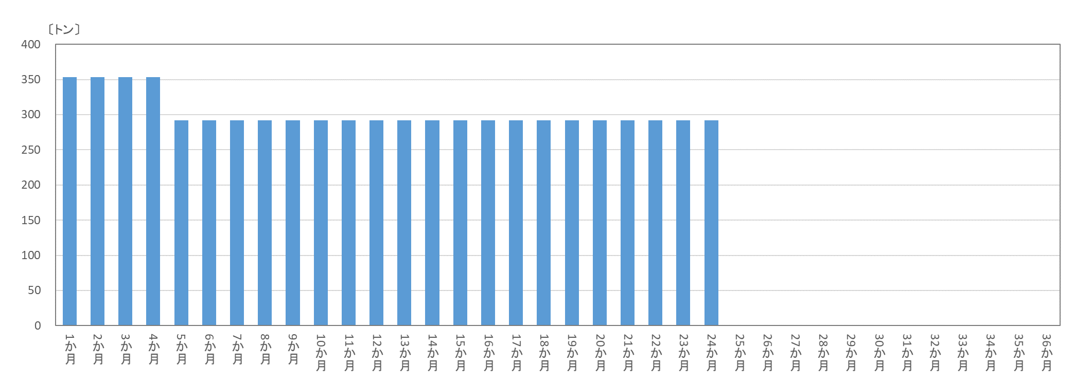

解体がれき

片付けごみ

|  |
| --- |
| 巻末図表1０　月別搬入量（不燃物） |

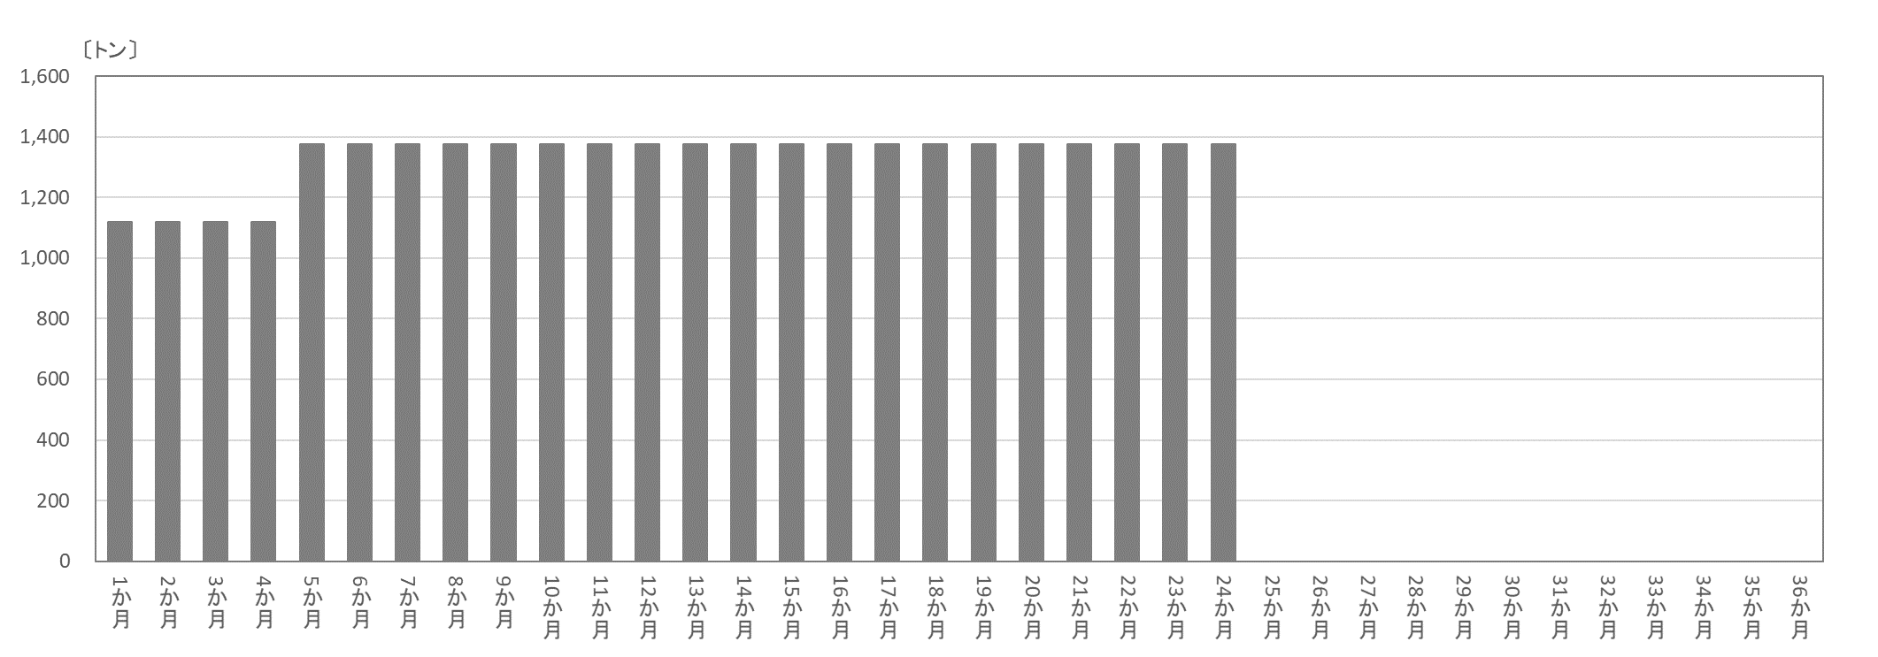

解体がれき

片付けごみ

|  |
| --- |
| 巻末図表1１　累積搬入量（可燃物） |

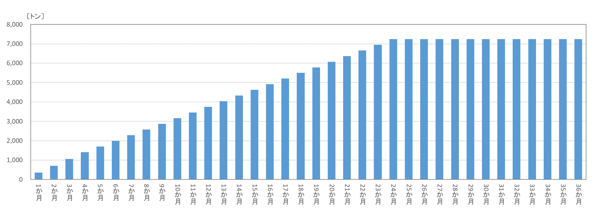

|  |
| --- |
| 巻末図表1２　累積搬入量（不燃物） |

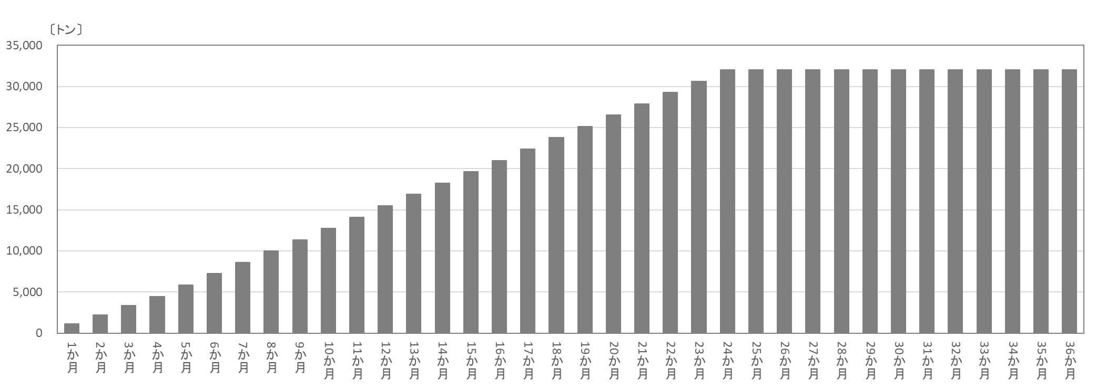

#### 搬出量の設定



【搬出スケジュールの検討】

* 二次仮置場の設置時期や処理先への搬出スケジュールを設定した。

設定した搬出スケジュール

* 処理目標は３年とした。
* 処理先へ搬出できるものは発災直後からでも順次、処理先へ搬出するものとした。
* 発災から３０ヵ月後に仮置場からの搬出を終了する計画とした。
* 残り６ヶ月で仮置場の現状復旧を行う計画とした。

【搬出量の設定】

* 上記で設定した搬出スケジュールに基づき、処理期間３０ヶ月にわたって毎月均等量を搬出すると仮定して、組成別（可燃物、不燃物）発生量を搬出期間で除することにより月毎の搬出量を設定した。また後段で仮置量を算定するために累積搬出量を算定した。

設定した搬出量

|  |
| --- |
| 巻末図表1３　月別搬出量（可燃物） |

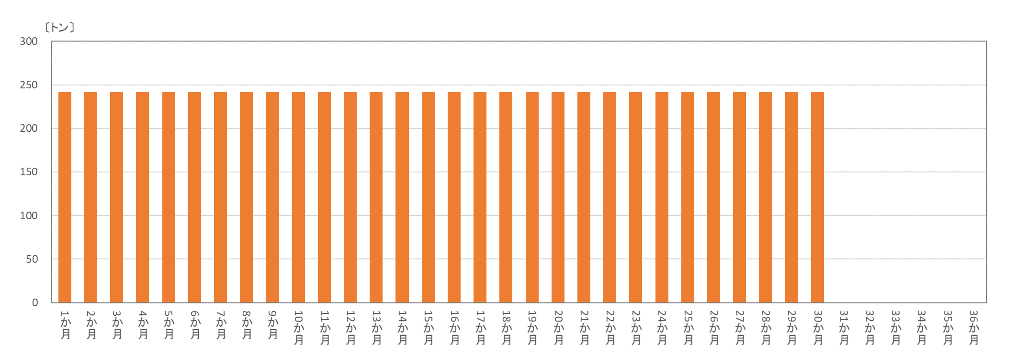

|  |
| --- |
| 巻末図表1４　月別搬出量（不燃物） |

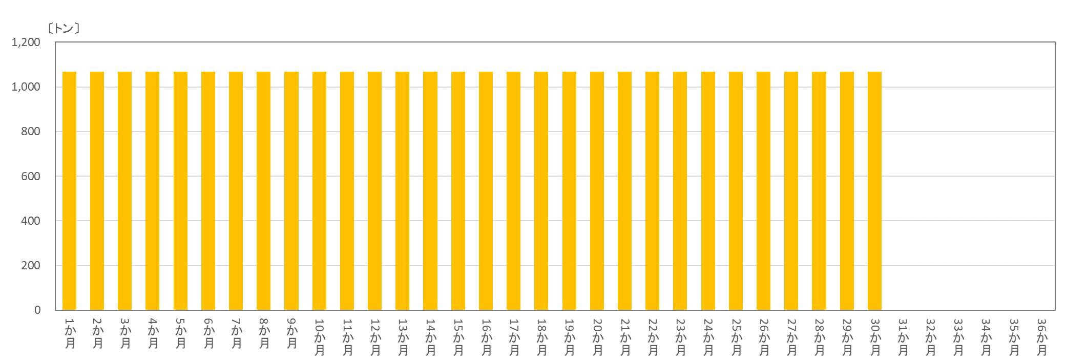

|  |
| --- |
| 巻末図表1５　累積搬出量（可燃物） |

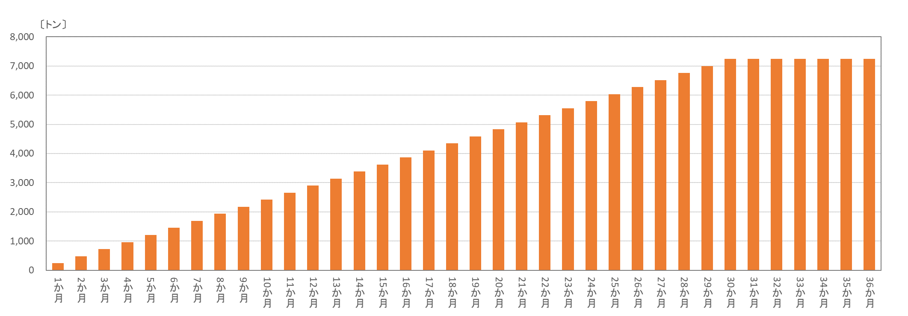

|  |
| --- |
| 巻末図表1６　累積搬出量（不燃物） |

#### 

#### 仮置量の算定



【仮置量の算定】

* 「①搬入量の設定」及び「②搬出量の設定」で設定した累積搬入量及び累積搬出量から、月別仮置量を算定した。仮置量は災害廃棄物の種類毎（可燃物、不燃物）に算定した。

仮置量＝累積搬入量－累積搬出量

算定した仮置量

|  |
| --- |
| 巻末図表1７　仮置量（可燃物） |

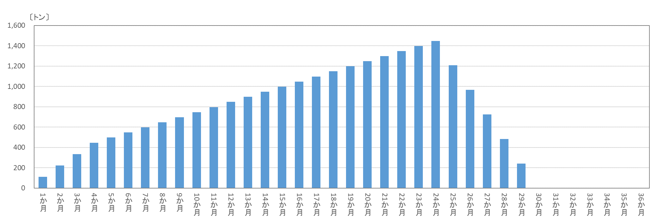

|  |
| --- |
| 巻末図表1８　仮置量（不燃物） |

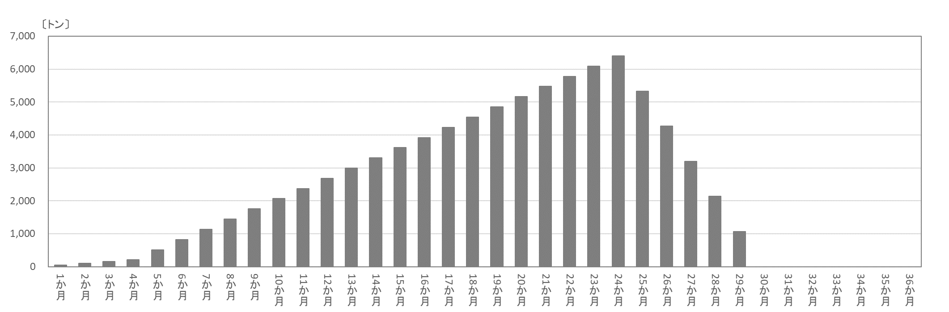

#### 必要面積の算定



【必要面積の算定】

* 「③仮置量の算定」で設定した仮置量をもとに、冒頭で示した推計式により必要面積を算定した。必要面積は災害廃棄物の種類毎に算定し、種類毎の必要面積を合算することで全体の必要面積とした。
* 迅速な災害廃棄物対応のためには最大面積を事前に確保しておくことが重要であるが、平時や発災直後から最大面積を確保しておくことが困難な場合は、月毎の必要面積の算定値を参考に段階的に確保していく。

|  |
| --- |
| 巻末図表１９　月別の仮置場の必要面積の推移（可燃物） |

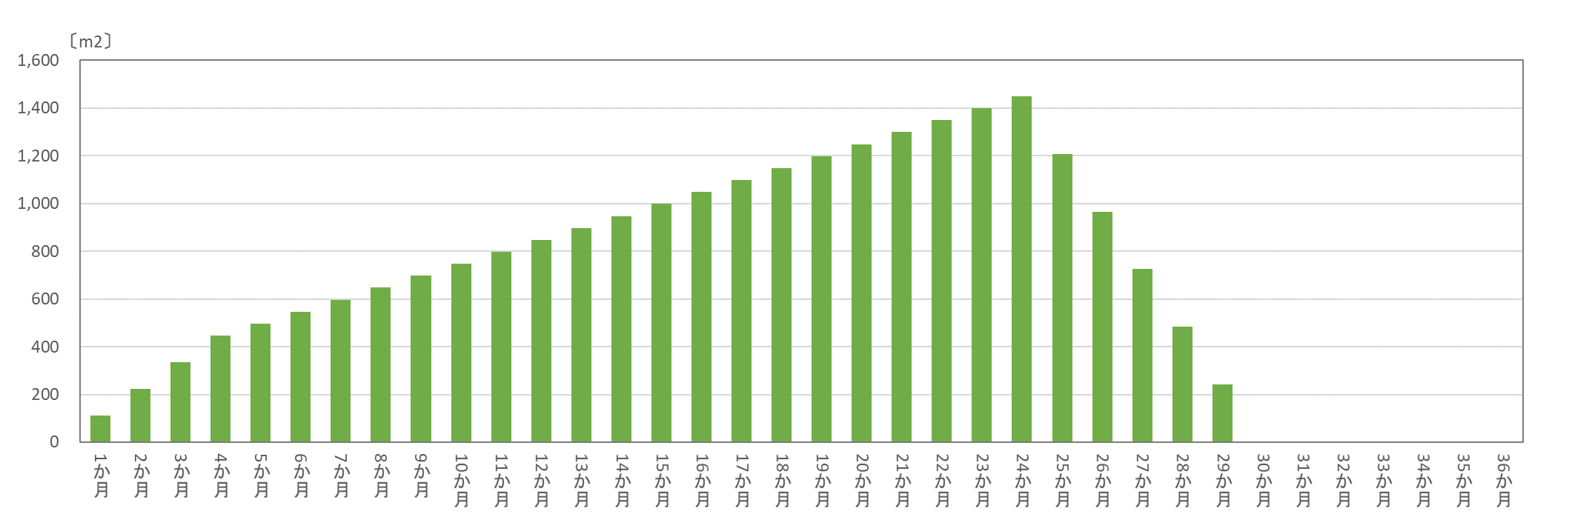

|  |
| --- |
| 巻末図表2０　月別の仮置場の必要面積の推移（不燃物） |

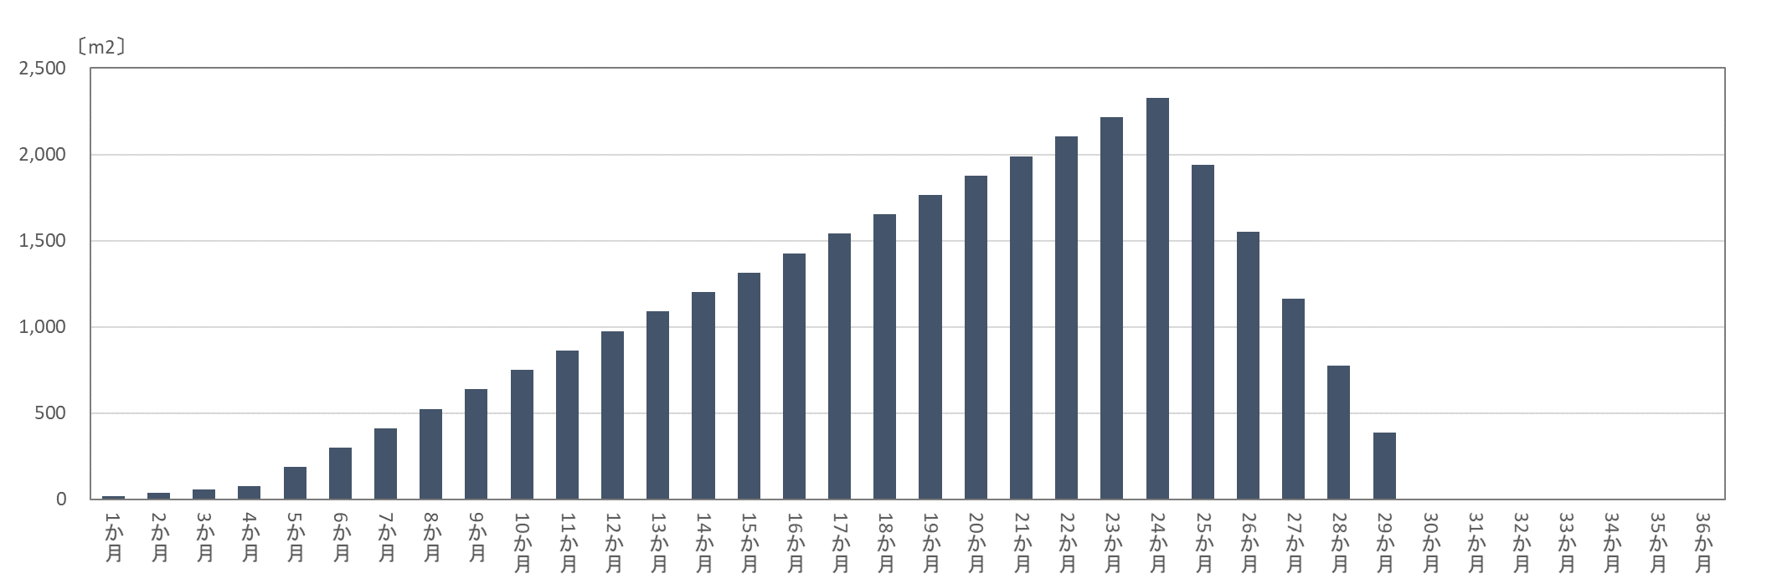

|  |
| --- |
| 巻末図表2１　仮置場の候補地リスト |

|  |  |  |  |  |  |
| --- | --- | --- | --- | --- | --- |
| No. | 名称 | 所管 | 敷地面積 | 有効面積 | 他の用途指定 |
| 1 | 市営野球場 | 教育委員会 （生涯学習課） | 1.3ha | 1.2ha | ヘリコプター発着場 |
| 2 | 多目的広場（季美の森広場） | 教育委員会 （生涯学習課） | 2.7ha | 2.5ha | 応急仮設住宅候補地 |
| 3 | 運動広場 | 教育委員会 （生涯学習課） | 3.5ha | 1.9ha | 応急仮設住宅候補地 避難場所 ヘリコプター発着場 |
| 4 | 大網白里アリーナ北東駐車場 | 教育委員会 （生涯学習課） | 3.8ha | 0.5ha | 避難場所 物資集積拠点 ヘリコプター発着場 大雨時の調整池 |
| 5 | 旧大網小学校 | 教育委員会 （管理課） | 1.0ha | 0.5ha |  |
| 6 | 浄化センター | 下水道課 | 5.0ha | 0.7ha |  |
| 7 | みどりが丘市有地 | 財政課 | 3.6ha | 1.0ha |  |
| 合計 | | | 20.9ha | 8.3ha |  |

|  |
| --- |
| 資料4　一次仮置場の設置・管理・運営に必要な資機材 |

| 区分 | 主な資機材リスト | 用途 | 必須 | 必要に応じて |
| --- | --- | --- | --- | --- |
| 設置 | 敷鉄板、砂利 | 大型車両の走行、ぬかるみ防止 |  | ○ |
| 出入口ゲート、チェーン、南京錠 | 保安対策（進入防止）、不法投棄・盗難等の防止 | ○ |  |
| 案内板、立て看板、場内配置図、告知看板 | 運搬車両の誘導、災害廃棄物の分別区分の表示、お知らせ・注意事項の表示等 | ○ |  |
| コーン標識、ロープ | 仮置き区域の明示、重機の可動範囲・立ち入り禁止区域の明示等の安全対策 |  | ○ |
| 受付 | 搬入受付 | ○ |  |
| 処理 | フォーク付のバックホウ等 | 災害廃棄物の粗分別、粗破砕、積み上げ、搬出車両の積み込み | ○ |  |
| 移動式破砕機 | 災害廃棄物の破砕 |  | ○ |
| 運搬車両（パッカー車、平ボディ車、大型ダンプ、アームロール車等） | 災害廃棄物の搬入・搬出 | ○ |  |
| 作業員 | 保護マスク、めがね、手袋、安全（長）靴、耳栓 | 安全対策、アスベスト吸引防止 | ○ |  |
| 休憩小屋（プレハブ等）、仮設トイレ | 職員のための休憩スペース、トイレ |  | ○ |
| クーラーボックス | 職員の休憩時の飲料水の保管 |  | ○ |
| 管理 | 簡易計量器 | 災害廃棄物の搬入・搬出時の計量 |  | ○ |
| シート | 土壌汚染の防止、飛散防止 |  | ○ |
| 仮囲い | 飛散防止、保安対策、不法投棄・盗難防止、騒音低減、景観への配慮 |  | ○ |
| 飛散防止ネット | 飛散防止 |  | ○ |
| 防塵ネット | 粉じんの飛散防止 |  | ○ |
| タイヤ洗浄設備、散水設備・散水車 | 粉じんの飛散防止 |  | ○ |
| 発電機 | 電灯や投光機、水噴霧のための電力確保、職員の休憩スペースにおける冷暖房の稼働用 |  | ○ |
| 消臭剤 | 臭気対策 |  | ○ |
| 殺虫剤、防虫剤、殺鼠剤 | 害虫対策、害獣対策 |  | ○ |
| 放熱管、温度計、消火器、防火水槽 | 火災発生防止（堆積物内部の放熱・温度・一酸化炭素濃度の測定） |  | ○ |
| 掃除用具 | 仮置場その周辺の掃除（美観の保全） |  | ○ |

【設置】

|  |  |
| --- | --- |
| ・敷鉄板、砂利  　重機での作業や大型車両が走行できるよう、またぬかるみを防止するため、敷鉄板や砂利等を敷設する。 |  |
| ・出入口ゲート、チェーン、南京錠  　　保安対策（侵入防止）、不法投棄の防止、盗難防止を目的に、仮置場出入口にゲートを設け、人や車両の出入りを管理する。夜間はゲートを閉め施錠する。 |  |
|  |  |
| ・案内板、立て看板、場内配置図、告知看板  　　運搬車両の誘導、災害廃棄物の分別区分、場内の配置及びお知らせ、注意事項などを表示するため、案内板や立て看板、場内配置図、告知看板を設置する。 |  |
| ・コーン標識、ロープ  　　廃棄物を種類別に仮置きする区域及び車路等を示す。また仮置場での事故防止のため、重機の稼動範囲をコーンで囲うなど、立ち入り禁止区域を設けて、安全管理を徹底する。 |  |
| ・受付（受付用紙等の備品を含む）  住民等が一次仮置場へ災害廃棄物を搬入する際に受け付けるための設備。簡易なテントを設置する場合や、スペースの状況によっては受付職員を配置するのみの場合もある。受付を効率的に行える形式とする。 | IMG_20170710_161538 |

【処理】

|  |  |
| --- | --- |
| ・フォーク付のバックホウ等  　　廃棄物の粗分別や粗破砕、積み上げ、搬出車両へ積み込み等を行う。 | CIMG3347 |
|  |  |
| ・移動式破砕機  　　処理先の要望に応じて、木くずやコンクリートがら等を一定の大きさに破砕する。一次仮置場に設置したほうが効率的・処理しやすい場合等、必要に応じて設置する。 | DSCN1142 |
|  |  |
| ・運搬車両  （パッカー車、平ボディ車、大型ダンプ、アームロール車等）  仮置場へ災害廃棄物を搬入する。  処理先へ災害廃棄物を搬出する。  アームロール車は荷台をコンテナ替わりに使うことも可能である。 | C:\Users\jyakkoturi\PDE\Desktop\ダンプ比重写真\100RICOH\RIMG0001.JPG |

【作業員】

|  |  |
| --- | --- |
| ・保護マスク、めがね、手袋、安全（長）靴、  耳栓  仮置場の作業員は、アスベスト吸引防止のための保護マスク（国家検定合格品）や、安全対策（有害廃棄物、危険物対策、騒音対策）としてめがね、手袋、安全（長）靴（踏み抜き防止）、耳栓（必要に応じて）を装着して作業を行う。 |  |
|  |  |
| ・休憩小屋（プレハブ等）、仮設トイレ  　一次仮置場へ配置された職員や作業員が昼食をとったり休憩するためのスペース。一次仮置場の近傍にトイレがない場合は、仮設トイレを設置する必要がある。仮置場の規模等を勘案し、必要に応じて設置する。 |  |
|  |  |
| ・クーラーボックス  　　休憩時の飲料水を保管するため、必要に応じて準備する。 |  |

【管理】

|  |  |
| --- | --- |
| ・簡易計量器  災害廃棄物の受入、選別後物の搬出時に計量を行うための設備。一次仮置場に設置したほうが管理しやすい場合等、必要に応じて設置する。 | トラックスケール測定状況②  簡易計量器 |
|  |  |
| ・シート  有害廃棄物や危険物等の保管場所の土壌汚染を防止するため、シートを設置してから廃棄物を仮置きする。また、降雨により内容物が漏出する懸念があるものについては、ブルーシート等で覆う（可能ならば倉庫等に収容）等の対策を行う。また強風等による飛散防止にも活用できる。 |  |
|  |  |
| ・仮囲い  廃棄物の飛散防止や保安対策（外部からの侵入防止）、不法投棄や盗難防止のため、敷地の周囲に設置する。必要に応じて、仮囲い上部に防塵ネットを設置する。人家等に近接する場合には、騒音の低減や景観に配慮する。 |  |
|  |  |
| ・飛散防止ネット  廃棄物の飛散防止を目的に設置する。 |  |
|  |  |
| ・防塵ネット  　廃棄物の飛散防止や粉じん対策として設置する。 | 防塵ネット |
|  |  |
| ・タイヤ洗浄設備、散水設備、・散水車  　　処理施設から場外への粉じんの飛散防止、運搬車両からの粉じんの飛散防止対策として、運搬車両のタイヤに付着した土を洗い流すための洗浄設備を設置する。また搬出入道路や場内道路に散水したり、ロードスイーパー等により清掃する。 |  |
|  |  |
| ・発電機  電気が通っていない場所に仮置場を設置する場合、電灯や投光機、水噴霧の電力を確保するため、必要に応じて設置する。また休憩スペースにおける冷暖房の稼動用（猛暑・寒波対策）に必要に応じて設置する。 |  |
|  |  |
| ・消臭剤  　臭気対策として、悪臭の発生源に対して消臭剤を散布する。 |  |
|  |  |
| ・殺虫剤、防虫剤、殺鼠剤  害虫として、必要に応じて害虫の発生する箇所に殺虫剤、防虫剤を散布する。  また害獣対策として、必要に応じてねずみ駆除を実施する。 |  |
| ※災害廃棄物に起因する害虫及び悪臭への対策については、公益社団法人日本ペストコントロール協会、一般財団法人日本環境衛生センター及び公益財団法人におい・かおり環境協会などに相談ができる。 | |
| ・放熱管、温度計、消火器、防火水槽  堆積物内部の放熱のため放熱管を設置したり、可燃物内の温度や一酸化炭素濃度の測定を行うことで、廃棄物の火災を防止する。また万一、火災が発生した場合に備え、消火器や防火水槽を設置する。 | 図1 |
|  | 放熱管（気仙沼）遠藤先生 |
| ・掃除用具  仮置場及びその周辺の美観の保全を目的に、準備した掃除用具で掃除する。 |  |

|  |
| --- |
| 資料５　災害廃棄物関係補助金 |

|  |
| --- |
| 巻末図表2２　災害等廃棄物処理事業費補助金 |

|  |  |
| --- | --- |
| １．目的  暴風、洪水、高潮、地震、台風等その他の異常な天然現象による被災及び海岸保全区域外の海岸への大量の廃棄物の漂着被害に伴い、市町村等が実施する災害等廃棄物の処理に係る費用について、「災害等廃棄物処理事業費補助金」により被災市町村を財政的に支援することを目的。（タイトルの「等」は災害起因以外の漂着被害を指す。）  ２．事業主体  市町村（一部事務組合、広域連合、特別区を含む）  ３．対象事業   * 市町村が災害（暴風、洪水、高潮、地震、津波その他の異常な天然現象により生ずる災害）その他の事由（災害に起因しないが、海岸法（昭和31年法律第101号）第３条に定める海岸保全区域以外の海岸における大量の廃棄物の漂着被害）のために実施した生活環境の保全上特に必要とされる廃棄物の収集、運搬及び処分に係る事業。 * 災害に伴って便槽に流入した汚水の収集、運搬及び処分に係る事業。 * 特に必要と認めた仮設便所、集団避難所等のし尿の収集、運搬及び処分に係る事業であって災害救助法（昭和22年法律第118号）に基づく避難所の開設期間内のもの。   【災害等廃棄物処理事業の業務フロー】    ４．要件  事業費総額が指定市で80万円以上、市町村で40万円以上であること  ５．補助率  １／２   |  | | --- | | 各年度の補助対象事業に係る「実支出額」と各年度の「総事業費」から「寄付金・その他収入額」を差し引いた金額とを比較していずれか少ない方の額が国庫補助対象事業費となる。  「実支出額」  －「寄付金・その他収入」 いずれか安価 ＝ 国庫補助対象事業費  「総事業費」  1,000円未満切り捨て |   ６．その他  本補助金の補助うら分に対し、８割を限度として特別交付税の措置がなされ、実質的な市町村等の負担は1 割程度となる。  【総事業費と補助金額、特別交付税措置の負担割合のイメージ】    ※「補助率１／２、補助うら８割」は国庫補助対象事業費を１００としてのものである。 |

出典：「災害関係業務事務処理マニュアル（自治体事務担当者用）」（平成26年6月）

　　 「市町村向け災害廃棄物処理行政事務の手引き」（平成30年３月、環境省東北地方環境事務所・関東地方環境事務所）

|  |
| --- |
| 巻末図表2３　廃棄物処理施設災害復旧事業 |

|  |  |
| --- | --- |
| １．目的  災害により被害を受けた廃棄物処理施設を原形に復旧すること及び応急復旧する。  ２．事業主体  地方公共団体（都道府県、市町村、特別区、一部事務組合。広域連合を含む）、廃棄物処理センター・PFI 選定事業者・広域臨海環境整備センター、日本環境安全事業株式会社※産業廃棄物処理施設、PCB 廃棄物処理施設の被害にあっては環境省環境再生・資源循環局環境再生施設整備担当参事官付ポリ塩化ビフェニル廃棄物処理推進室、広域廃棄物埋立処分場の被害にあっては同企画課において実地調査等を担当する。  ３．対象事業  災害により被害を受けた廃棄物処理施設を原形に復旧すること及び応急復旧事業。  ４．補助率  １／２   |  | | --- | | 各年度の補助対象事業に係る「実支出額」と各年度の「総事業費」から「寄付金・その他収  入額」を差し引いた金額と比較していずれか少ない方の額が国庫補助対象事業費となる。  「実支出額」  －「寄付金・その他収入」 いずれか安価 ＝ 国庫補助対象事業費  「総事業費」  1,000 円未満切り捨て |   ５．その他  地方負担分に対して起債措置がなされた場合、元利償環金について普通交付税措置（元利償還金の47.5％（財政力補正により85.5％まで）） |

出典：「災害関係業務事務処理マニュアル（自治体事務担当者用）」（平成26年6月）

　　 「市町村向け災害廃棄物処理行政事務の手引き」（平成30年３月、環境省東北地方環境事務所・関東地方環境事務所）

大網白里市災害廃棄物処理計画

|  |
| --- |
| 発行　令和４年５月  編集　大網白里市　地域づくり課　環境対策班  　　　〒２９９-３２９２  住所　千葉県大網白里市大網１１５番地２  　　　TEL　０４７５-７０-０３８６　　FAX　０４７５-７２-８４５４  E-mail　[chiiki@city.oamishirasato.lg.jp](http://n15ch1gws001/scripts/dneo/zwmljs.exe?_=1643861270316) |